安信基金

产品生命周期系统

（操作手册）

2017年12月

深圳市赢时胜信息技术股份有限公司

目录

1. 引言 4

1.1. 目的 4

1.2. 使用用户 4

2. 功能列表 5

3. 系统登录 6

4. 产品管理 7

4.1. 公募基金 7

4.1.1. 公募基金主界面 7

4.1.2. 公募基金维护 8

4.2. 专户产品 12

4.2.1. 专户产品主界面 12

4.2.2. 专户产品维护 13

4.3. 产品分级信息 17

4.3.1. 产品分级信息主界面 17

4.3.2. 产品分级信息维护 18

5. 账户管理 20

5.1. 账户管理主界面 20

5.2. 账户信息维护 22

5.2.1. 公司账户 23

5.2.2. 账户通用界面（1） 25

5.2.3. 账户通用界面（2） 26

5.2.4. 券商佣金账户 28

5.2.5. 上市费账户 29

5.2.6. 托管户 30

5.2.7. 存款账户 32

5.2.8. 证券保证金账户 34

5.2.9. 中登账户 36

5.2.10. 证券账户 38

5.2.11. 基金账户 40

5.2.12. 期货账户 41

5.2.13. 直销账户 44

5.2.14. 中债银行间债券账户 45

5.2.15. 上清所银行间债券账户 47

6. 公共功能 50

6.1. 产品干系人 50

6.1.1. 产品干系人主界面 50

6.1.2. 基金经理/基金经理助理 51

6.1.3. 内部干系人 54

6.1.4. 外部干系人维护 55

6.2. 投研人员管理 57

6.2.1. 投研人员管理主界面 57

6.2.2. 投研人员信息维护 59

6.2.3. 投研人员查看详情 62

6.3. 外部人员管理 63

6.3.1. 外部人员管理主界面 63

6.3.2. 外部人员信息维护 64

6.4. 重大事项揭示 66

6.4.1. 重大事项揭示主界面 66

6.4.2. 重大事项揭示信息维护 67

# 引言

## 目的

介绍系统的各个功能界面，说明其使用方法。

## 使用用户

安信基金管理有限责任公司。

# 功能列表

|  |  |  |  |
| --- | --- | --- | --- |
| **一级菜单** | **二级菜单** | **三级菜单** | **功能简述** |
| 产品管理 | 公募基金 |  | 对公募基金产品信息进行统一管理。 |
| 专户产品 |  | 对专户产品信息进行统一管理。 |
| 产品分级信息 |  | 对公募、专户产品项下的分级基金进行信息维护、管理。 |
| 账户管理 | 运营账户管理 | FA账户 | 对资产存管类账户、费用类账户和专户及专项账户进行统一管理，实现对账户信息、附件、联系人的增删查改功能。 |
| TA账户 | 对清算类账户、委贷类账户和机构销售类账户进行统一管理，实现对账户信息、附件、联系人的增删查改功能。 |
| 公司账户 | 母公司 | 对母公司基本账户、一般账户、风险准备金账户进行统一管理。 |
| 子公司 | 对子公司基本账户、一般账户、风险准备金账户进行统一管理。 |
| 公共功能 | 产品干系人 |  | 维护基金产品项下的基金经理、助理、项目经理、托管行联系人等干系人信息，并建立产品和人员之间的对应关系。 |
| 投研人员管理 |  | 对投研人员的基本信息（姓名、学历等）、任职经历、学习经历、产品管理经历等进行统一管理。 |
| 外部人员管理 |  | 管理基金公司外部常用联系人的基本信息，后续可复用于产品干系人的维护。 |
| 重大事项揭示 |  | 维护产品、公司的重大事件，包括事件内容、时间和披露媒体。 |
| 主体信息 |  |  |
| 审计机构 |  |  |
| 销售机构 |  |  |
| 合同信息管理 |  |  |
| 交易单元管理 |  |  |
| 交易单元绑定 |  |  |
| 提醒管理 | 日历 |  |  |
| 公用提醒 |  |  |
| 产品提醒 |  |  |
| 提醒规则管理 |  |  |
| 提醒类型管理 |  |  |

# 系统登录

1. **操作说明：**

用户名：

密码：

岗位：

点击”登录”，进入系统。

1. **界面**

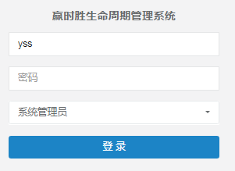

# 产品管理

* 产品管理
* 公募基金
* 专户产品
* 产品分级信息

## 公募基金

### 公募基金主界面

1. **操作说明**
2. 打开【产品管理】-->点击【公募基金】；
3. 系统界面加载公募基金的主界面，有“股票型、债券型、混合型、货币型、指数型”五种产品类型，点击一种类型，可获取该类型的所有产品记录；
4. 点击相应操作按钮，可以对公募基金信息进行新增、修改、复制、删除、审核、反审核、同步、查询的操作；
5. **界面**

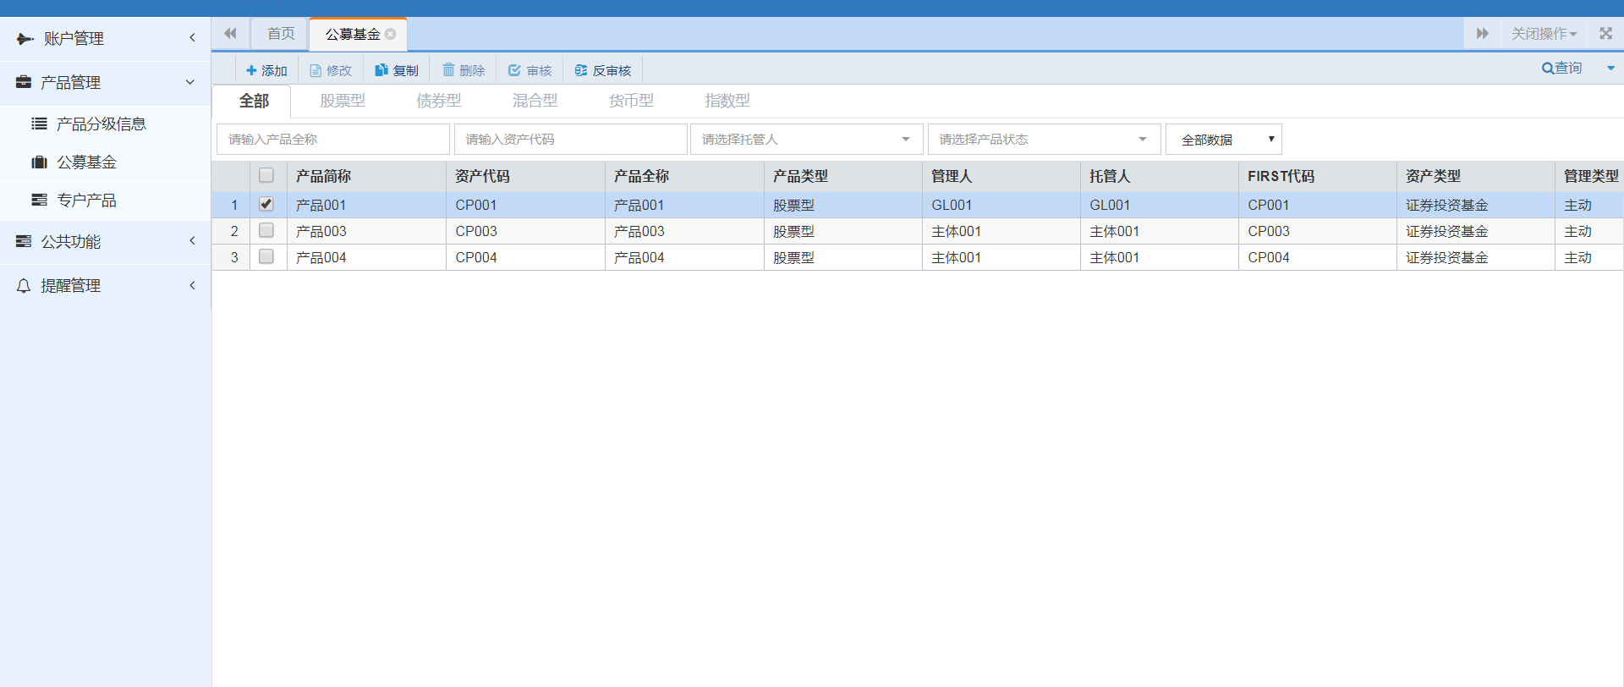

1. **按钮说明**

|  |  |
| --- | --- |
| **按钮** | **说明** |
| 添加 | 新增记录，点击后进入“编辑界面”； |
| 修改 | 1.单选记录，修改信息；  2.已审核数据不可修改； |
| 复制 | 单选记录，点击“复制”后，用户在复制界面编辑信息； |
| 删除 | 1.单选/多选记录，进行“删除”操作；  2.只可删除“未审核”的记录 |
| 查看 | 1.“双击”记录，打开查看界面；  2.查看信息时不可编辑； |
| 审核 | 1.单选/多选记录，进行“审核”操作；  2.审核后，记录不可修改、删除； |
| 反审核 | 1.单选/多选记录，进行“反审核”操作；  2.反审核后，可对记录进行修改、删除 |
| 同步（暂不支持） | 1.单选/多选记录，点击“同步”，跳转至‘同步界面’，点击界面上方的同步按钮，点击后将信息同步至估值系统的对应模块；  2.只可对已审核信息进行同步操作； |
| 查询 | 1. 支持模糊查询； 2. 输入“查询条件”后，点击“查询”，进行查询操作； |

### 公募基金维护

1. **操作说明**

点击按钮，打开公募基金维护界面，可在维护界面维护公募基金产品信息。

1. **界面**

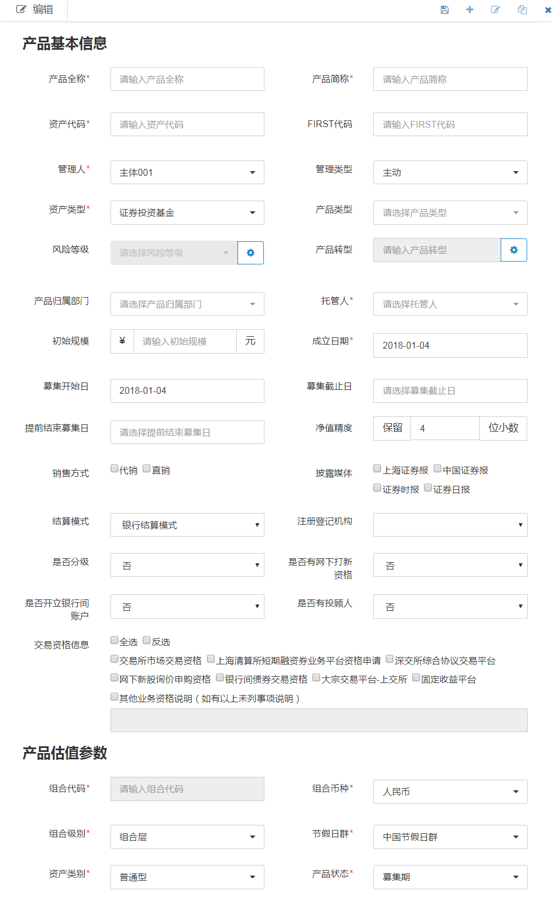

1. **元素说明**

|  |  |  |  |  |
| --- | --- | --- | --- | --- |
| **元素** | | **控件类型** | **必填项** | **说明** |
| 产品基本信息 | 产品简称 |  | 必填 |  | |
| 产品全称 |  | 必填 |  | |
| 资产代码 |  | 必填 |  | |
| FIRST代码 |  |  | 根据基金业协会要求编制，用于数据对外报送 | |
| 产品归属部门 | 下拉框，单选 |  | 加载自部门 | |
| 资产类型 | 下拉框，单选 | 必填 | 1-证券投资基金 2-资产管理计划 | |
| 产品类型 | 下拉框，单选 |  | 1-股票型 2-债券型 3-混合型 4-货币型 5-指数型 | |
| 管理类型 | 下拉框，单选 | 必填 | 1-主动 2-被动 | |
| 风险等级 | 下拉框，单选 |  | 1-高风险 2-中高风险 3-中等风险 4-中低风险 5-低风险 | |
| 产品转型 |  |  |  | |
| 管理人 | 下拉框，单选 |  |  | |
| 托管人 | 下拉框，单选 | 必填 |  | |
| 初始规模（元） |  |  | 保留两位小数 | |
| 成立日期 | 日期 | 必填 |  | |
| 募集开始日 | 日期 |  |  | |
| 募集截止日 | 日期 |  |  | |
| 提前结束募集日 | 日期 |  |  | |
| 净值精度 |  |  | 输入保留几位小数 | |
| 销售方式 | 多选 |  | 1-直销 2-代销 | |
| 披露媒体 | 多选 |  | 1-上海证券报 2-中国证券报 3-证券时报 4-证券日报 | |
| 注册登记机构 | 下拉框，单选 |  | 1-上海中登TA 2-深圳中登TA 3-自建TA 4-其他 | |
| 是否分级 | 下拉框，单选 |  | 0-否 1-是 | |
| 是否有投顾人 | 下拉框，单选 |  | 0-否 1-是 | |
| 是否有网下打新资格 | 下拉框，单选 |  | 0-否 1-是 | |
| 是否开立银行间账户 | 下拉框，单选 |  | 0-否 1-是 | |
| 交易资格信息 | 多选 |  | 1-交易所市场交易资格 2-上海清算所短期融资券业务平台资格申请 3-深交所综合协议交易平台 4-网下新股询价申购资格 5-银行间债券交易资格 6-大宗交易平台-上交所 7-固定收益平台 8-其他业务资格说明（如有以上未列事项说明） | |
| 结算模式 | 下拉框，单选 |  | 1-银行结算模式 2-券商结算模式 | |
| 产品估值信息 | 组合代码 |  | 必填 | 只读；  默认和资产代码一致； | |
| 组合币种 | 下拉框，单选 | 必填 | 1-人民币 2-美元 3-港币 4-英镑 5-澳元 6-日元 7-欧元 8-新西兰元 9-新加坡元 | |
| 组合级别 | 下拉框，单选 | 必填 | 1-组合层 2-单元层 3-计划层 | |
| 节假日群 | 下拉框，单选 | 必填 | 1-中国节假日群 2-香港节假日群 3-港股通节假日群 | |
| 资产类别 | 下拉框，单选 | 必填 | 1-普通型 2-货币型 3-ETF群 4-联接型 | |
| 产品状态 | 下拉框，单选 | 必填 | 1-草稿 2-待发行 3-募集期 4-存续期 5-已到期 6-已清算 | |

## 专户产品

### 专户产品主界面

1. **操作说明**
2. 打开【产品管理】-->点击【专户产品】；
3. 系统界面加载专户产品的主界面，有“主动、通道、投顾、其他”四种产品管理类型，点击一种类型，可获取该类型的所有产品记录；
4. 点击相应操作按钮，可以对专户产品信息进行新增、修改、复制、删除、审核、反审核、同步、查询的操作；
5. **界面**
6. **按钮说明**

|  |  |
| --- | --- |
| **按钮** | **说明** |
| 添加 | 新增记录，点击后进入“编辑界面”； |
| 修改 | 1.单选记录，修改信息；  2.已审核数据不可修改； |
| 复制 | 单选记录，点击“复制”后，用户在复制界面编辑信息； |
| 删除 | 1.单选/多选记录，进行“删除”操作；  2.只可删除“未审核”的记录 |
| 查看 | 1.“双击”记录，打开查看界面；  2.查看信息时不可编辑； |
| 审核 | 1.单选/多选记录，进行“审核”操作；  2.审核后，记录不可修改、删除； |
| 反审核 | 1.单选/多选记录，进行“反审核”操作；  2.反审核后，可对记录进行修改、删除 |
| 同步（暂不支持） | 1.单选/多选记录，点击“同步”，跳转至‘同步界面’，点击界面上方的同步按钮，点击后将信息同步至估值系统的对应模块；  2.只可对已审核信息进行同步操作； |
| 查询 | 1.支持模糊查询；  2.输入“查询条件”后，点击“查询”，进行查询操作； |

### 专户产品维护

1. **操作说明**

点击按钮，打开专户产品维护界面，可在维护界面维护专户产品信息。

1. **界面**

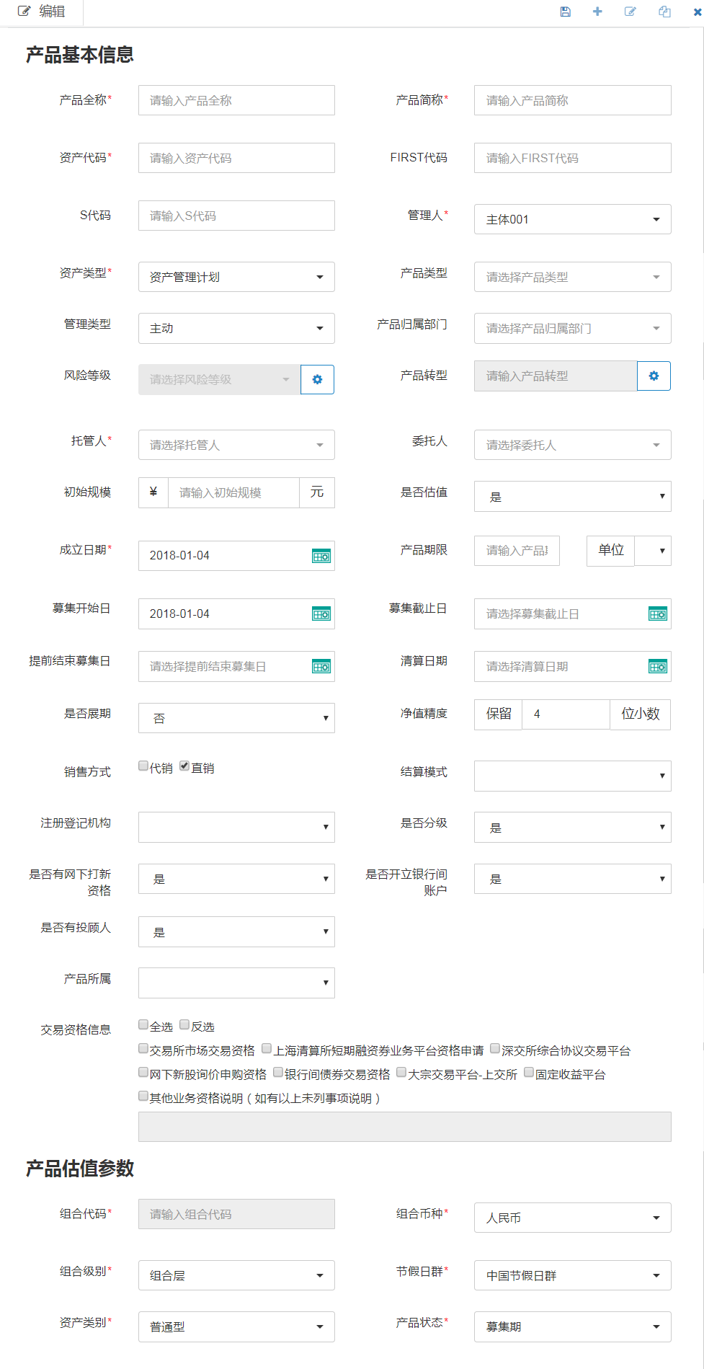

1. **元素说明**

|  |  |  |  |  |
| --- | --- | --- | --- | --- |
| **元素** | | **控件类型** | **必填项** | **说明** |
| 产品基本信息 | 产品简称 |  | 必填 |  | |
| 产品全称 |  | 必填 |  | |
| 资产代码 |  | 必填 |  | |
| FIRST代码 |  |  | 根据基金业协会要求编制，用于数据对外报送 | |
| 产品归属部门 | 下拉框，单选 |  |  | |
| 资产类型 | 下拉框，单选 | 必填 | 1-证券投资基金 2-资产管理计划 | |
| 产品类型 | 下拉框，单选 |  | 1-股票型 2-债券型 3-混合型 4-货币型 5-指数型 | |
| 管理类型 | 下拉框，单选 | 必填 | 1-主动 2-被动 | |
| 风险等级 | 下拉框，单选 |  | 1-高风险 2-中高风险 3-中等风险 4-中低风险 5-低风险 | |
| 产品转型 |  |  |  | |
| 管理人 | 下拉框，单选 |  |  | |
| 托管人 | 下拉框，单选 | 必填 |  | |
| 初始规模（元） |  |  | 保留两位小数 | |
| 成立日期 | 日期 | 必填 |  | |
| 募集开始日 | 日期 |  |  | |
| 募集截止日 | 日期 |  |  | |
| 提前结束募集日 | 日期 |  |  | |
| 净值精度 |  |  | 输入保留几位小数 | |
| 销售方式 | 多选 |  | 1-直销 2-代销 | |
| 注册登记机构 | 下拉框，单选 |  | 1-上海中登TA 2-深圳中登TA 3-自建TA 4-其他 | |
| 是否分级 | 下拉框，单选 |  | 0-否 1-是 | |
| 是否有投顾人 | 下拉框，单选 |  | 0-否 1-是 | |
| 是否有网下打新资格 | 下拉框，单选 |  | 0-否 1-是 | |
| 是否开立银行间账户 | 下拉框，单选 |  | 0-否 1-是 | |
| 交易资格信息 | 多选 |  | 1-交易所市场交易资格 2-上海清算所短期融资券业务平台资格申请 3-深交所综合协议交易平台 4-网下新股询价申购资格 5-银行间债券交易资格 6-大宗交易平台-上交所 7-固定收益平台 8-其他业务资格说明（如有以上未列事项说明） | |
| S代码 |  |  | 基金业协会备案通过后，提供的代码 | |
| 是否估值 | 下拉框，单选 |  | 0-否 1-是 | |
| 产品期限 |  |  |  | |
| 期限单位 | 下拉框，单选 |  | 1-天 2-周 3-月 4-年 | |
| 是否展期 | 下拉框，单选 |  | 0-否 1-是 | |
| 委托人 |  |  |  | |
| 清算日期 |  |  |  | |
| 结算模式 | 下拉框，单选 |  | 1-银行结算模式 2-券商结算模式 | |
| 产品所属 | 下拉框，单选 |  | 1-母公司 2-子公司 | |
| 产品估值信息 | 组合代码 |  | 必填 | 只读；  默认和资产代码一致； | |
| 组合币种 | 下拉框，单选 | 必填 | 1-人民币 2-美元 3-港币 4-英镑 5-澳元 6-日元 7-欧元 8-新西兰元 9-新加坡元 | |
| 组合级别 | 下拉框，单选 | 必填 | 1-组合层 2-单元层 3-计划层 | |
| 节假日群 | 下拉框，单选 | 必填 | 1-中国节假日群 2-香港节假日群 3-港股通节假日群 | |
| 资产类别 | 下拉框，单选 | 必填 | 1-普通型 2-货币型 3-ETF群 4-联接型 | |
| 产品状态 | 下拉框，单选 | 必填 | 1-草稿 2-待发行 3-募集期 4-存续期 5-已到期 6-已清算 | |

## 产品分级信息

### 产品分级信息主界面

1. **操作说明**
2. 打开【产品管理】-->点击【产品分级信息】；
3. 点击相应操作按钮，可以对分级产品进行新增、修改、复制、删除、审核、反审核、同步、查询的操作；
4. **界面**

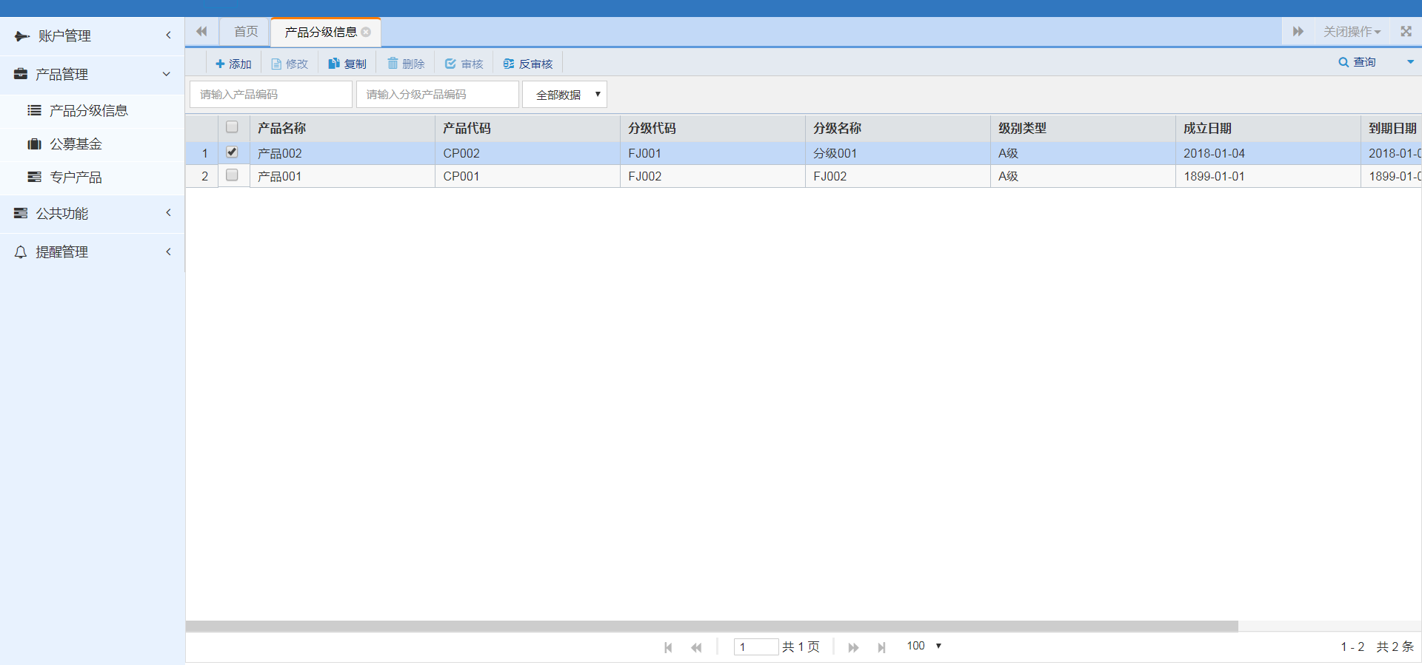

1. **按钮说明**

|  |  |
| --- | --- |
| **按钮** | **说明** |
| 添加 | 新增记录，点击后进入“编辑界面”； |
| 修改 | 1.单选记录，修改信息；  2.已审核数据不可修改； |
| 复制 | 单选记录，点击“复制”后，用户在复制界面编辑信息； |
| 删除 | 1.单选/多选记录，进行“删除”操作；  2.只可删除“未审核”的记录 |
| 查看 | 1.“双击”记录，打开查看界面；  2.查看信息时不可编辑； |
| 审核 | 1.单选/多选记录，进行“审核”操作；  2.审核后，记录不可修改、删除； |
| 反审核 | 1.单选/多选记录，进行“反审核”操作；  2.反审核后，可对记录进行修改、删除 |
| 同步（暂不支持） | 1.单选/多选记录，点击“同步”，跳转至‘同步界面’，点击界面上方的同步按钮，点击后将信息同步至估值系统的对应模块；  2.只可对已审核信息进行同步操作； |
| 查询 | 1.支持模糊查询；  2.输入“查询条件”后，点击“查询”，进行查询操作； |

### 产品分级信息维护

1. **操作说明**

点击按钮，打开产品分级信息维护界面，可在维护界面维护产品分级信息。

1. **界面**

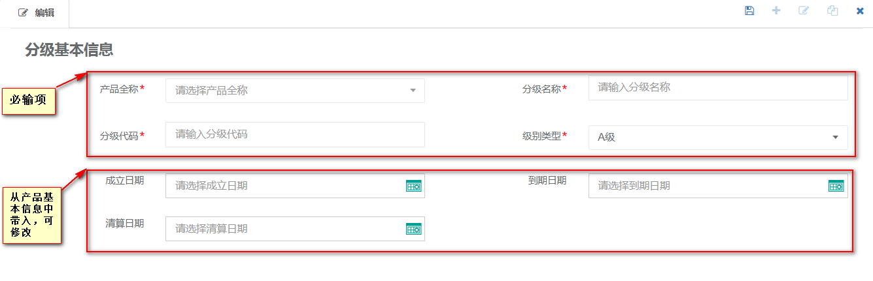

1. **元素说明**

|  |  |  |  |  |
| --- | --- | --- | --- | --- |
| **元素** | | **控件类型** | **必填项** | **说明** |
| 分级基本信息 | 产品全称 | 下拉框，单选 |  |  | |
| 分级名称 |  |  |  | |
| 分级代码 |  |  |  | |
| 级别类型 | 下拉框，单选 |  | 选项：1-A级 2-B级 3-C级 4-H级 | |
| 成立日期 | 日期 |  | 默认加载产品“成立日期”； | |
| 到期日期 | 日期 |  | 默认加载产品“到期日期”； | |
| 清算日期 | 日期 |  | 默认加载产品“清算日期”； | |

# 账户管理

1. **菜单说明**

* 账户管理
* 运营账户管理
* FA账户
* TA账户
* 公司账户管理
* 母公司
* 子公司

1. **操作说明**
2. 点击菜单中的FA账户/TA账户，在界面中加载对应的账户结构。
3. 点击菜单中的母公司/子公司，进入母公司账户管理/子公司账户管理界面。
4. **界面**

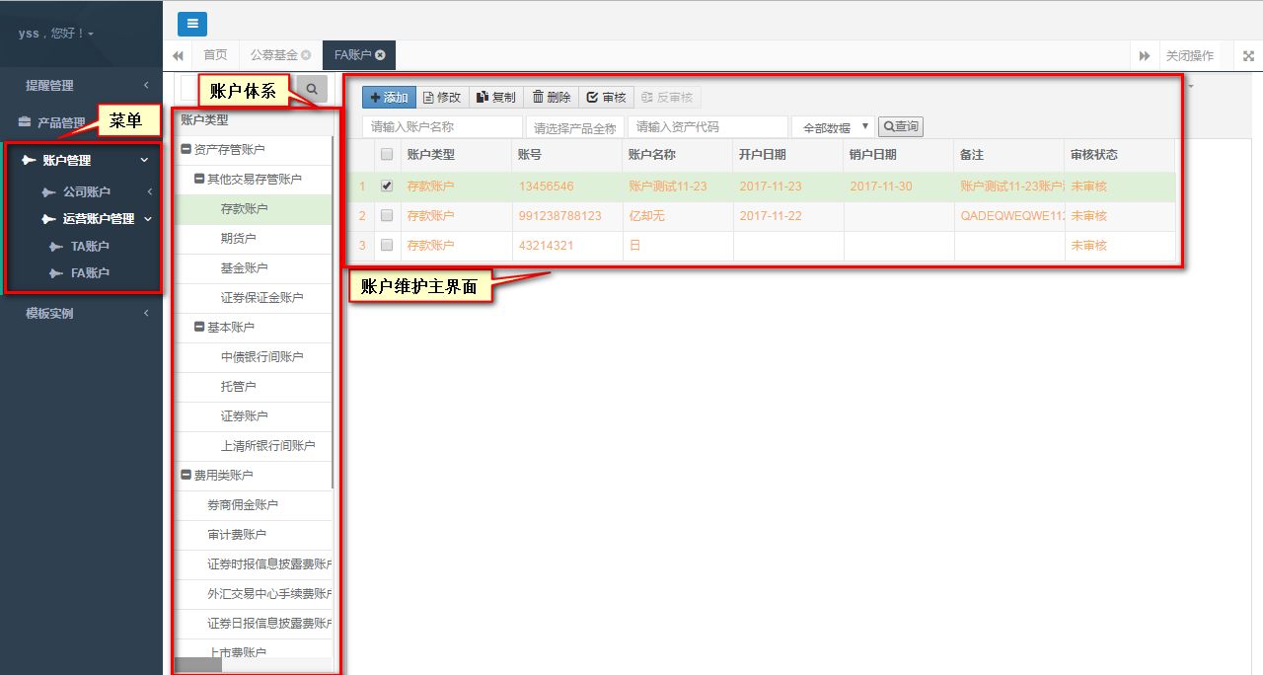

## 账户管理主界面

1. **操作说明**
2. 在账户信息主界面，点击相应按钮可以进行账户的新增、修改、复制、删除、审核、 反审核、查询等操作。
3. **界面**

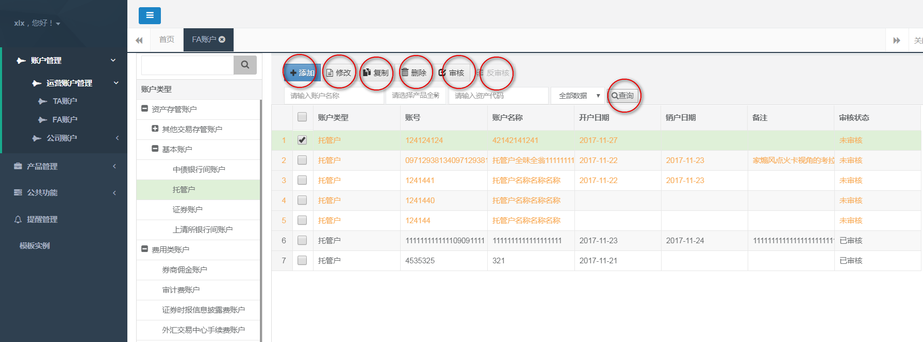

1. **按钮说明**

|  |  |
| --- | --- |
| **按钮** | **说明** |
| 添加 | 新增记录，点击后进入“编辑界面”； |
| 修改 | 1.单选记录，修改信息；  2.已审核数据不可修改； |
| 复制 | 单选记录，点击“复制”后，用户在复制界面编辑信息； |
| 删除 | 1.单选/多选记录，进行“删除”操作；  2.只可删除“未审核”的记录 |
| 查看 | 1.“双击”记录，打开查看界面；  2.查看信息时不可编辑； |
| 审核 | 1.单选/多选记录，进行“审核”操作；  2.审核后，记录不可修改、删除； |
| 反审核 | 1.单选/多选记录，进行“反审核”操作；  2.反审核后，可对记录进行修改、删除 |
| 查询 | 1.支持模糊查询；  2.输入“查询条件”后，点击“查询”，进行查询操作； |

## 账户信息维护

1. **操作说明**

账户管理主界面，点击“添加”按钮，打开账户维护界面。

1. **按钮说明**
   * + 保存
     + 新增
     + 修改
     + 复制
2. **界面**
3. 界面按钮

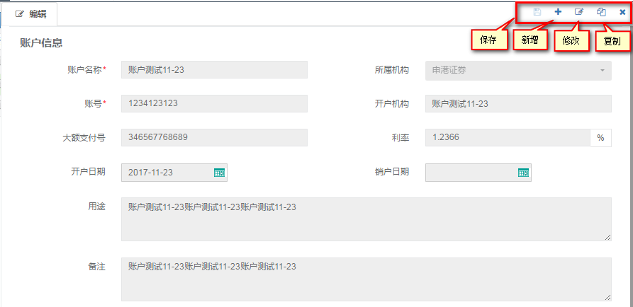

1. 账户信息

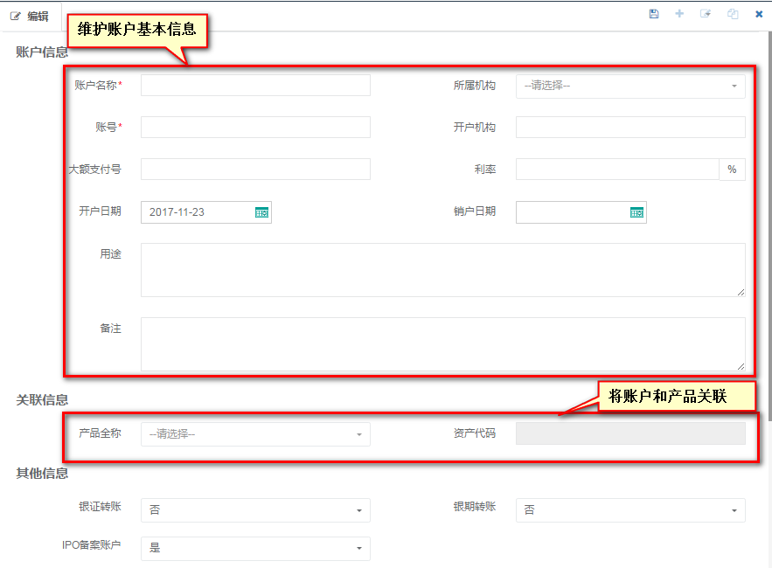

1. 账户附件

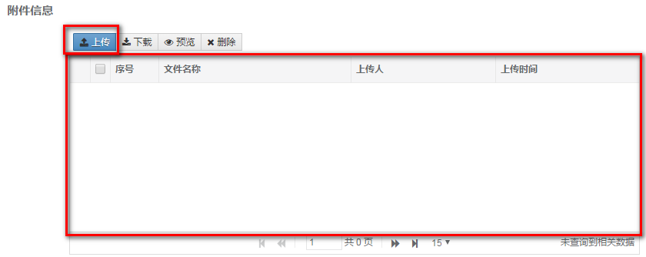

1. 联系人信息

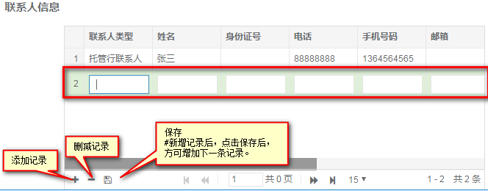

### 公司账户

1. **界面**

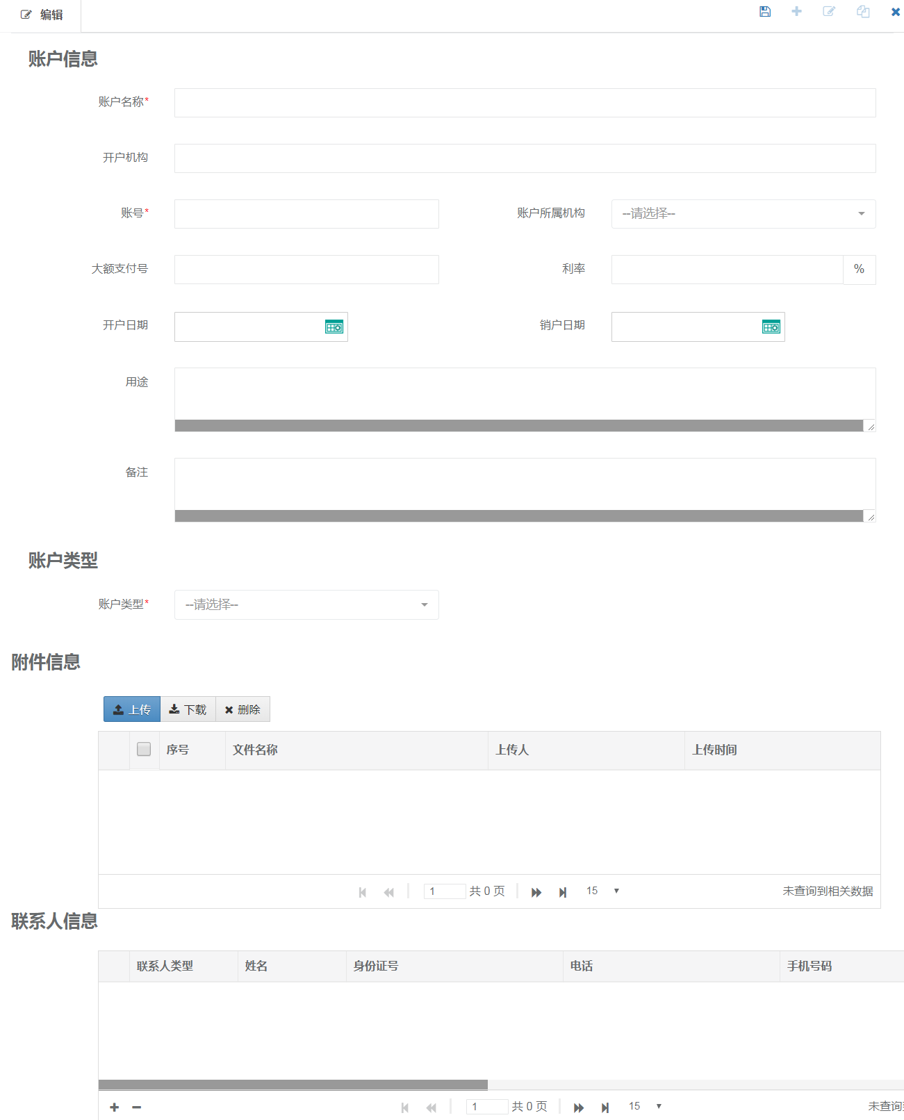

1. **元素说明**

|  |  |  |  |  |
| --- | --- | --- | --- | --- |
| **元素** | | **控件类型** | **必填项** | **说明** |
| 账户信息 | 账户名称 |  | 必填 |  | |
| 账号 |  | 必填 | 校验唯一性； | |
| 大额支付号 |  |  |  | |
| 账户所属机构 | 下拉框 |  | 加载所有系统所有的机构信息； | |
| 账户类型 | 下拉框 |  | 选项：  1-一般账户  2-基本账户  3-风险准备金账户 | |
| 利率 |  |  | 保留四位小数 | |
| 开户机构 |  |  |  | |
| 开户日期 | 日期 |  |  | |
| 销户日期 | 日期 |  |  | |
| 用途 |  |  |  | |
| 备注 |  |  |  | |

### 账户通用界面（1）

此账户界面复用于多种类型的账户（投资顾问费账户、中债结算服务费、委托人账户、投资标的账户），且都需和产品进行关联。

1. **界面**

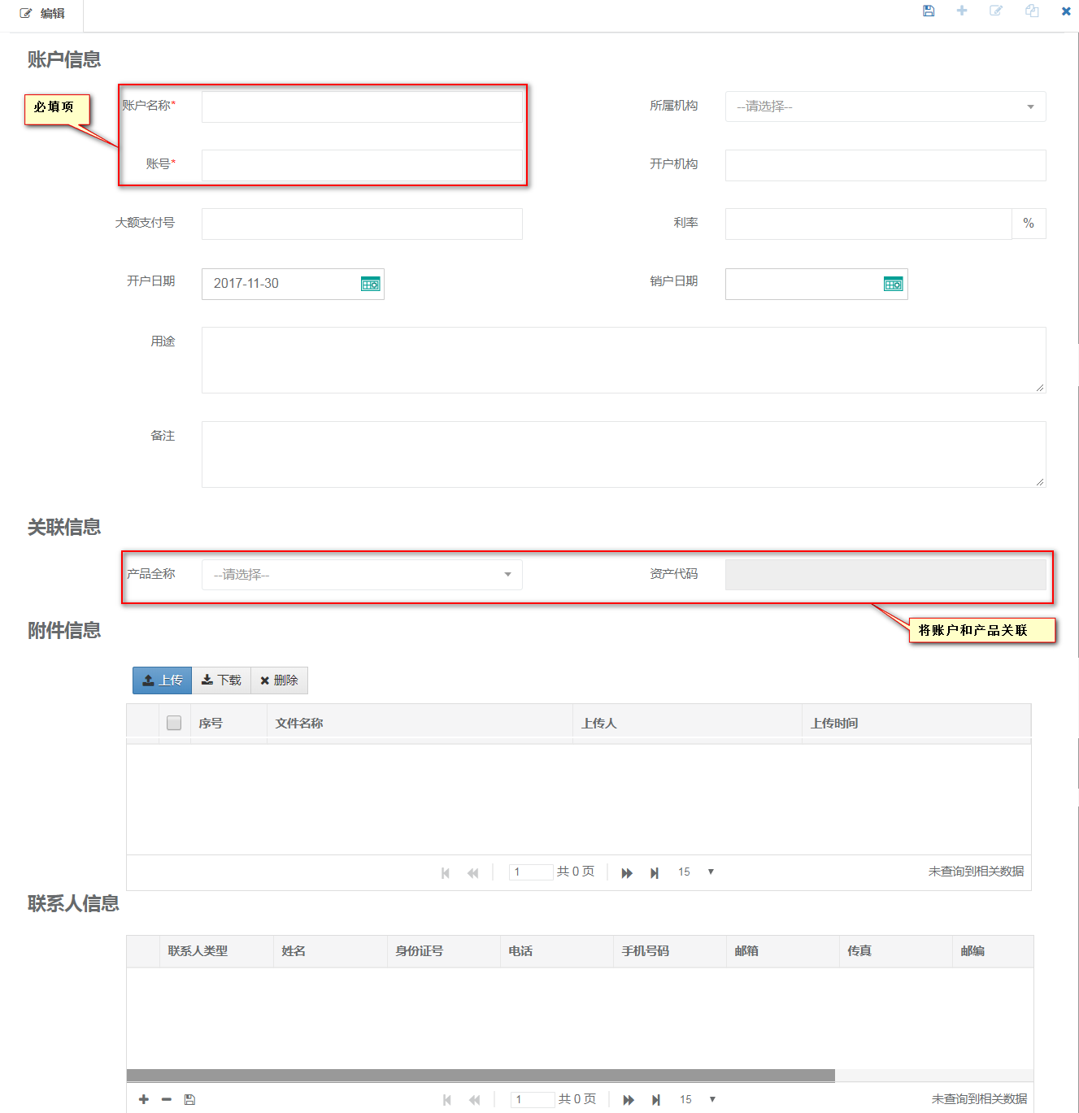

1. **元素说明**

|  |  |  |  |  |
| --- | --- | --- | --- | --- |
| **元素** | | **控件类型** | **必填项** | **说明** |
| 账户信息 | 账户名称 |  | 必填 |  | |
| 账号 |  | 必填 | 校验唯一性； | |
| 大额支付号 |  |  |  | |
| 账户所属机构 | 下拉框 |  | 加载所有系统所有的机构信息； | |
| 利率 |  |  | 保留四位小数 | |
| 开户机构 |  |  |  | |
| 开户日期 | 日期 |  |  | |
| 销户日期 | 日期 |  |  | |
| 用途 |  |  |  | |
| 备注 |  |  |  | |
| 产品信息 | 产品全称 |  | 下拉框 |  | |
| 资产代码 |  |  | 加载“产品全称”对应的“资产代码”；  只读； | |

### 账户通用界面（2）

此账户界面适用于多种类型的账户（上清所结算服务费、外汇交易中心交易手续费账户、审计费账户、信息披露费账户、总清算账户、费用清算账户、委贷类账户、销售机构账户），此类账户无需和产品进行关联。

1. **界面**

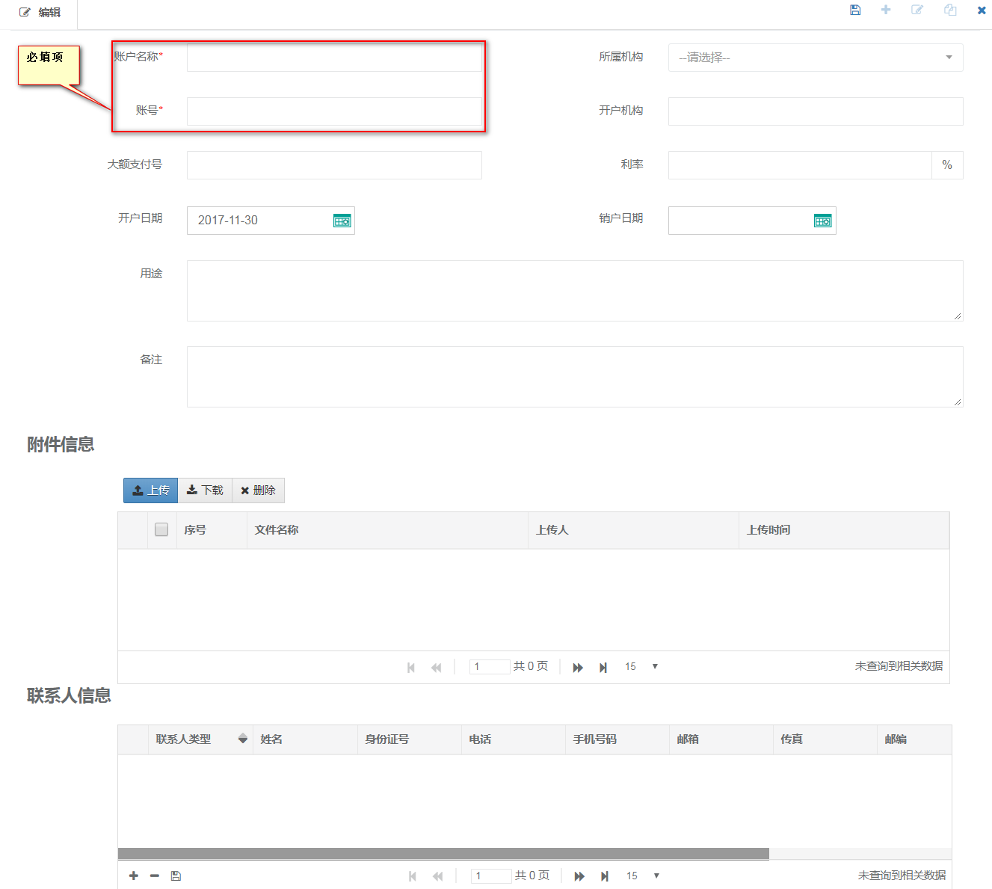

1. **元素说明**

|  |  |  |  |  |
| --- | --- | --- | --- | --- |
| **元素** | | **控件类型** | **必填项** | **说明** |
| 账户信息 | 账户名称 |  | 必填 |  | |
| 账号 |  | 必填 | 校验唯一性； | |
| 大额支付号 |  |  |  | |
| 账户所属机构 | 下拉框 |  | 加载所有系统所有的机构信息； | |
| 利率 |  |  | 保留四位小数 | |
| 开户机构 |  |  |  | |
| 开户日期 | 日期 |  |  | |
| 销户日期 | 日期 |  |  | |
| 用途 |  |  |  | |
| 备注 |  |  |  | |

### 券商佣金账户

1. **界面**

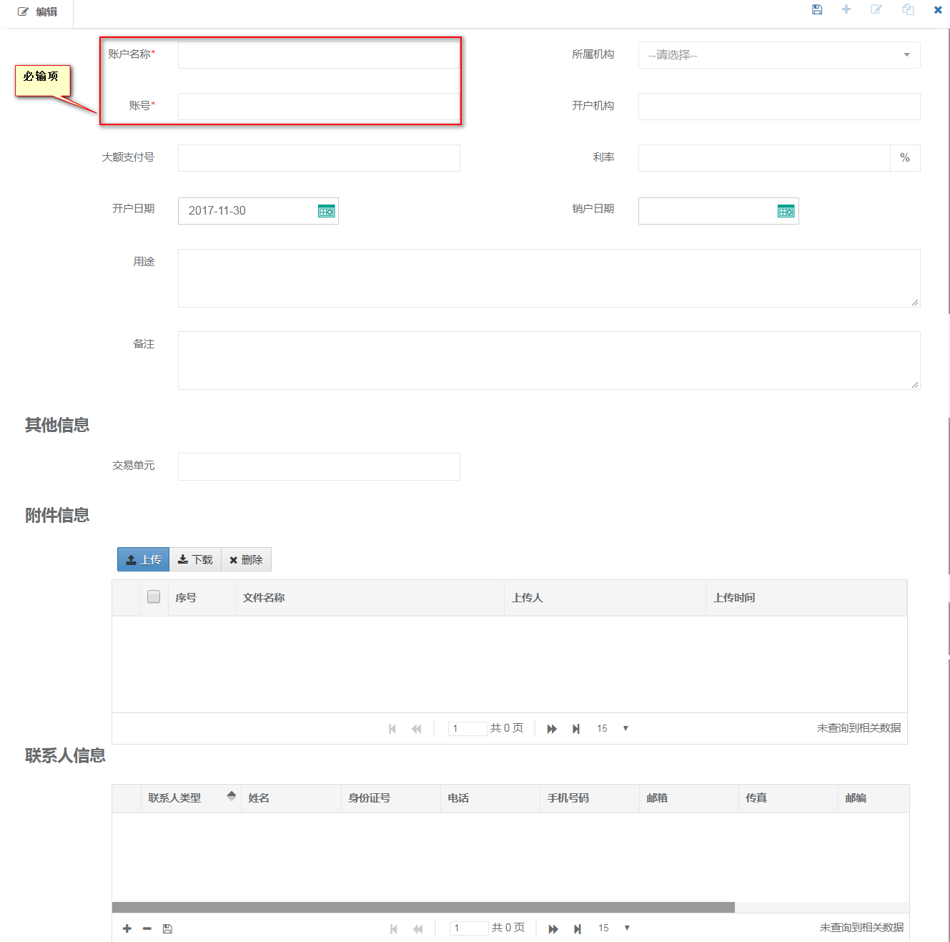

1. **元素说明**

|  |  |  |  |  |
| --- | --- | --- | --- | --- |
| **元素** | | **控件类型** | **必填项** | **说明** |
| 账户信息 | 账户名称 |  | 必填 |  | |
| 账号 |  | 必填 | 校验唯一性； | |
| 大额支付号 |  |  |  | |
| 账户所属机构 | 下拉框 |  | 加载“证券公司” | |
| 利率 |  |  | 保留四位小数 | |
| 开户机构 |  |  |  | |
| 开户日期 | 日期 |  |  | |
| 销户日期 | 日期 |  |  | |
| 用途 |  |  |  | |
| 备注 |  |  |  | |
| 其他信息 | 交易单元 | 下拉框 |  | 根据“账户所属机构”，加载该券商项下所有的交易单元记录； | |

### 上市费账户

1. **界面**

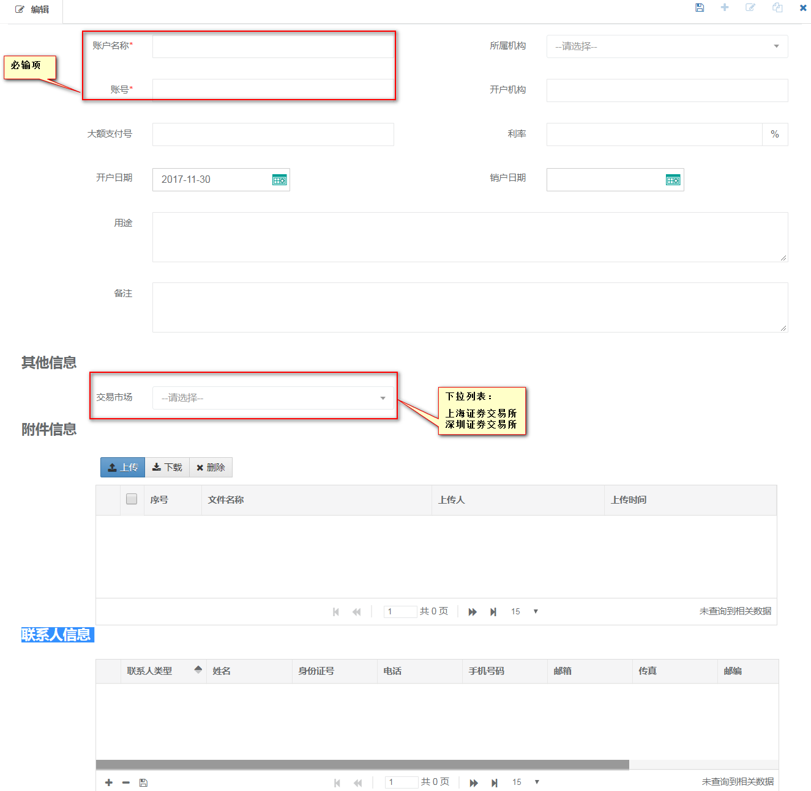

1. **元素说明**

|  |  |  |  |  |
| --- | --- | --- | --- | --- |
| **元素** | | **控件类型** | **必填项** | **说明** |
| 账户信息 | 账户名称 |  | 必填 |  | |
| 账号 |  | 必填 | 校验唯一性； | |
| 大额支付号 |  |  |  | |
| 账户所属机构 | 下拉框 |  |  | |
| 利率 |  |  | 保留四位小数 | |
| 开户机构 |  |  |  | |
| 开户日期 | 日期 |  |  | |
| 销户日期 | 日期 |  |  | |
| 用途 |  |  |  | |
| 备注 |  |  |  | |
| 其他信息 | 交易市场 | 下拉框 |  | 选项：  1-上海证券交易所  2-深圳证券交易所 | |

### 托管户

1. **界面**

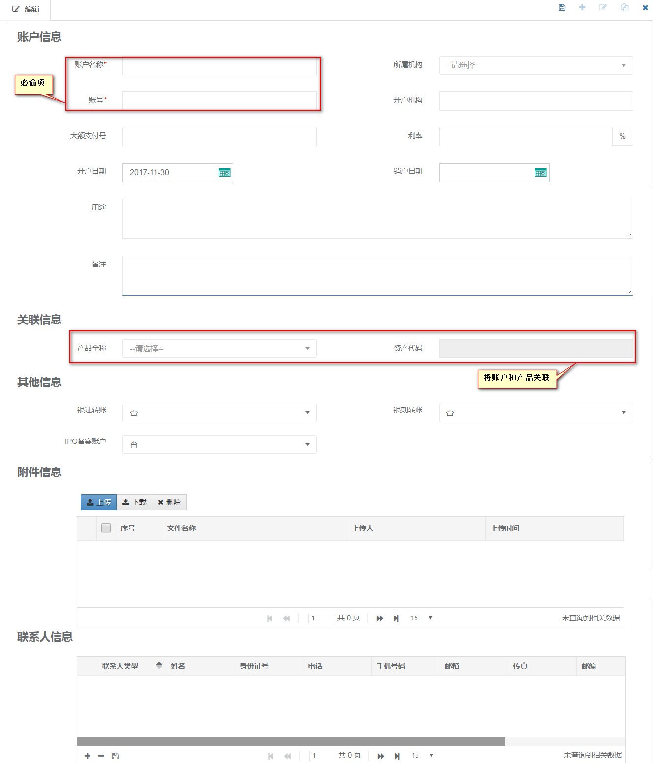

1. **元素说明**

|  |  |  |  |  |
| --- | --- | --- | --- | --- |
| **元素** | | **控件类型** | **必填项** | **说明** |
| 账户信息 | 账户名称 |  | 必填 |  | |
| 账号 |  | 必填 | 校验唯一性； | |
| 大额支付号 |  |  |  | |
| 账户所属机构 | 下拉框 |  |  | |
| 利率 |  |  | 保留四位小数 | |
| 开户机构 |  |  |  | |
| 开户日期 | 日期 |  |  | |
| 销户日期 | 日期 |  |  | |
| 用途 |  |  |  | |
| 备注 |  |  |  | |
| 产品信息 | 产品全称 | 下拉框 |  |  | |
| 资产代码 |  |  | 加载“产品全称”对应的“资产代码”；  只读； | |
| 其他信息 | IPO备案账户 | 下拉框 |  | 选项：1-是 2-否；默认值：是； | |
| 银证转账 | 下拉框 |  | 选项：1-是 2-否；默认值：否； | |
| 银期转账 | 下拉框 |  | 选项：1-是 2-否；默认值：否； | |

### 存款账户

1. **界面**

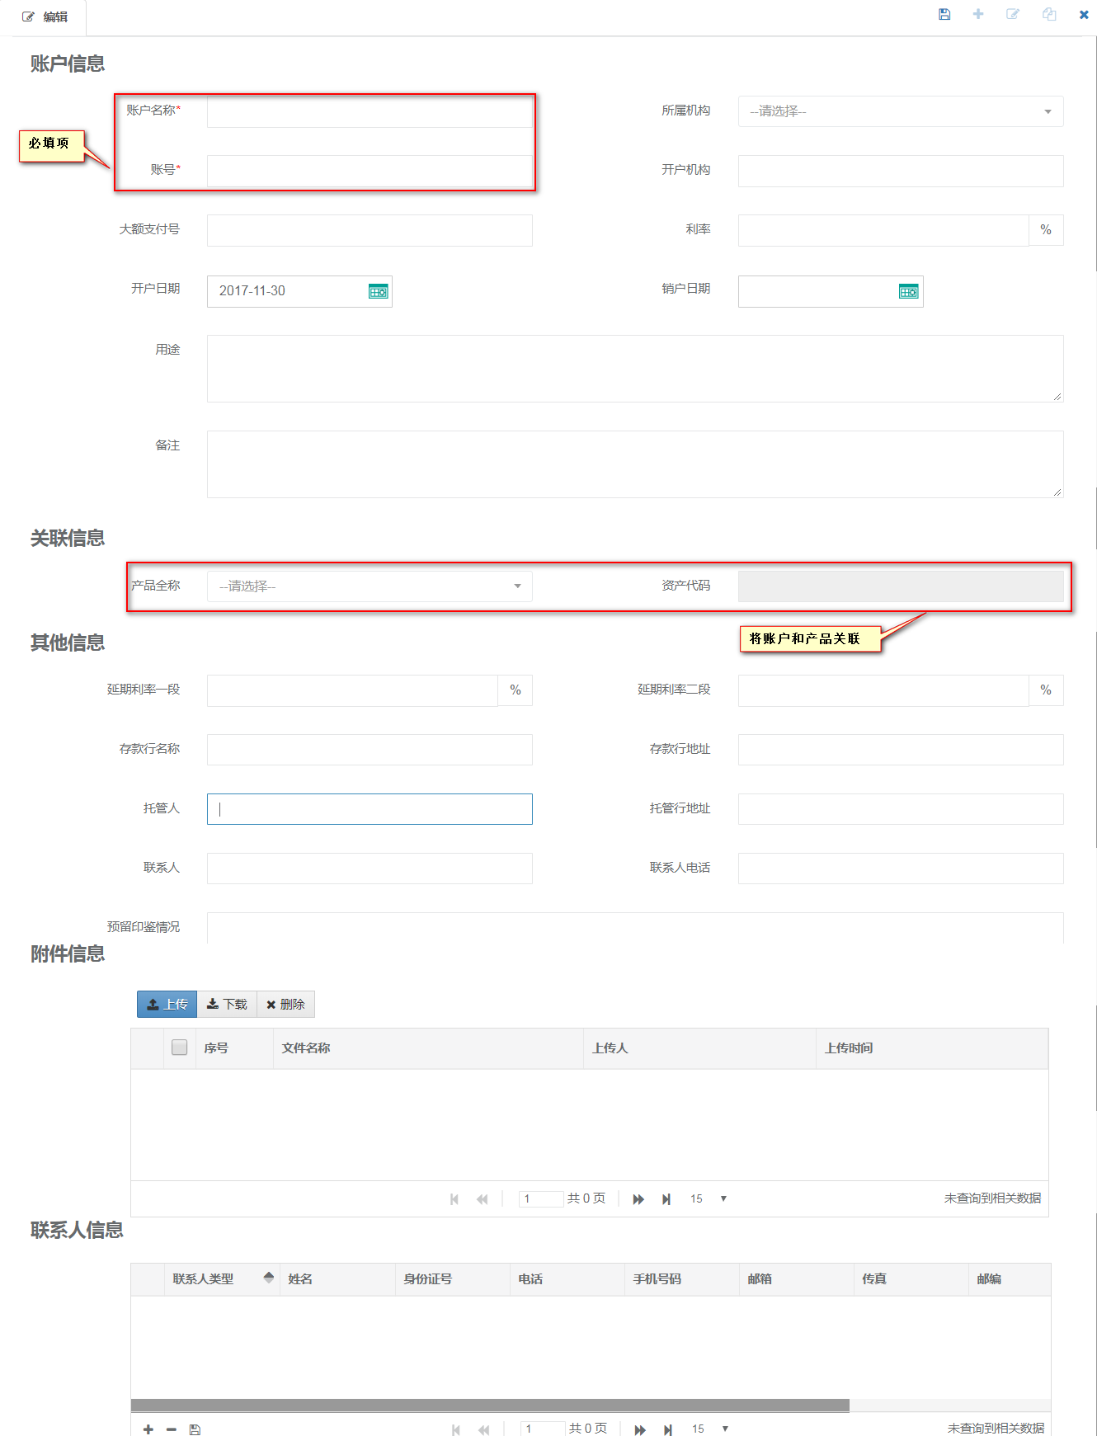

1. **元素说明**

|  |  |  |  |  |
| --- | --- | --- | --- | --- |
| **元素** | | **控件类型** | **必填项** | **说明** |
| 账户信息 | 账户名称 |  | 必填 |  | |
| 账号 |  | 必填 | 校验唯一性； | |
| 大额支付号 |  |  |  | |
| 账户所属机构 | 下拉框 |  |  | |
| 利率 |  |  | 保留四位小数 | |
| 开户机构 |  |  |  | |
| 开户日期 | 日期 |  |  | |
| 销户日期 | 日期 |  |  | |
| 用途 |  |  |  | |
| 备注 |  |  |  | |
| 产品信息 | 产品全称 | 下拉框 |  |  | |
| 资产代码 |  |  | 加载“产品全称”对应的“资产代码”；  只读； | |
| 其他信息 | 预留印鉴情况 |  |  |  | |
| 托管人 |  |  |  | |
| 托管人地址 |  |  |  | |
| 联系人 |  |  |  | |
| 联系电话 |  |  |  | |
| 存款行名称 |  |  |  | |
| 存款行地址 |  |  |  | |
| 延期利率一段 |  |  | 数字 | |
| 延期利率二段 |  |  | 数字 | |

### 证券保证金账户

1. **界面**

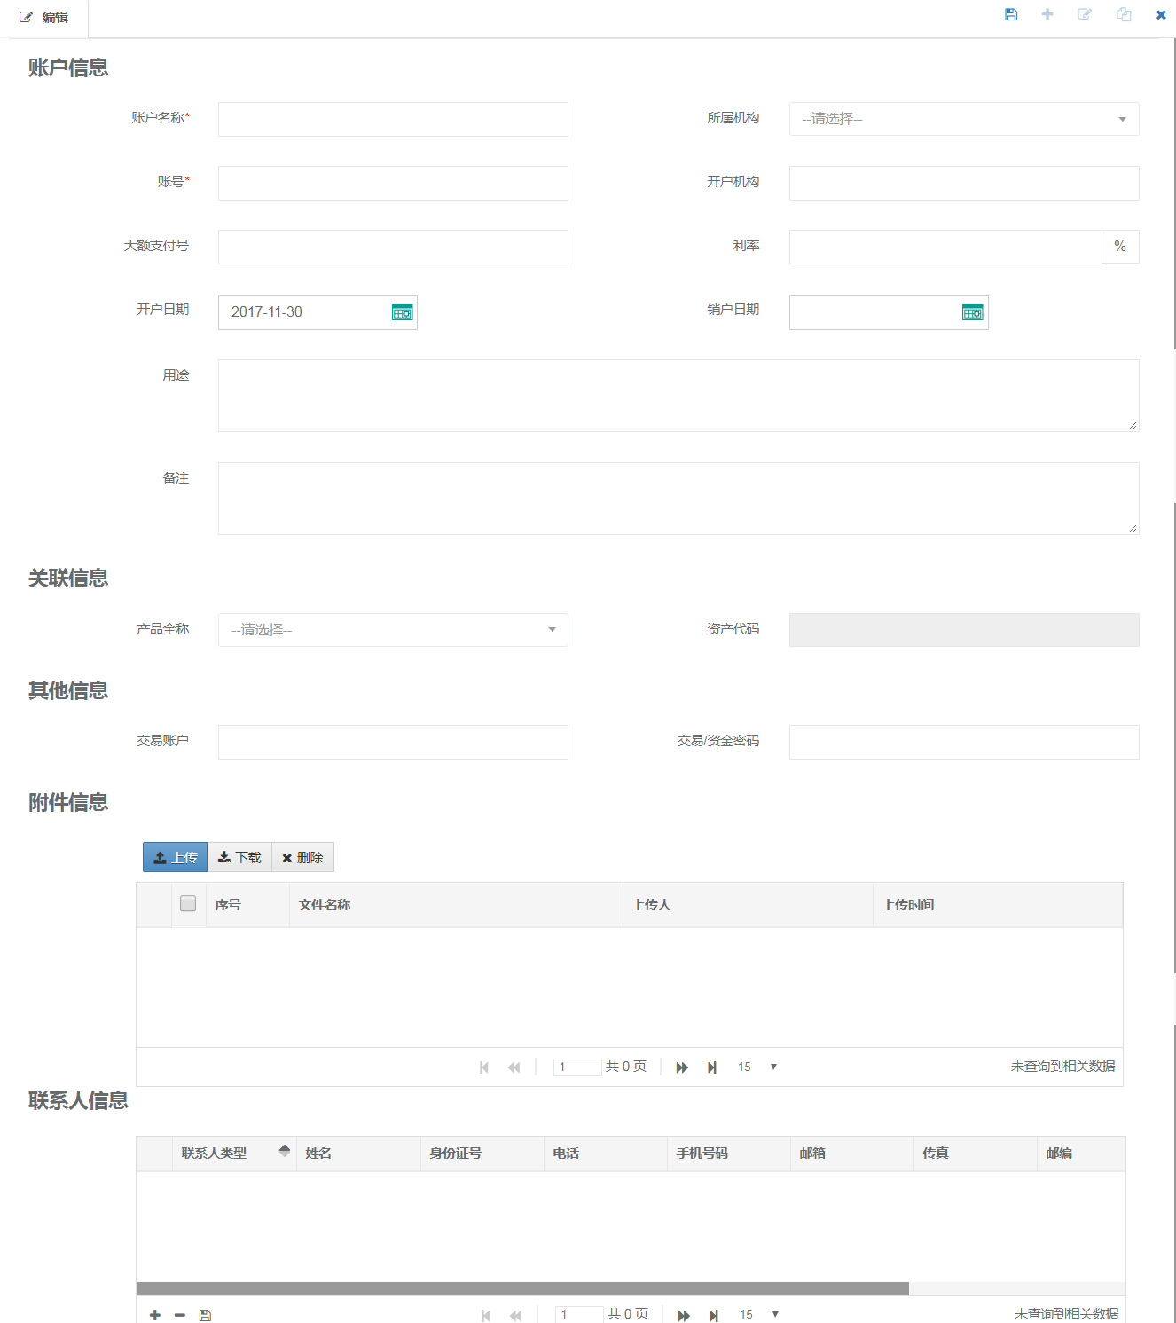

1. **元素说明**

|  |  |  |  |  |
| --- | --- | --- | --- | --- |
| **元素** | | **控件类型** | **必填项** | **说明** |
| 账户信息 | 账户名称 |  | 必填 |  | |
| 账号 |  | 必填 | 校验唯一性； | |
| 账户所属机构 | 下拉框 |  |  | |
| 开户机构 |  |  |  | |
| 开户日期 | 日期 |  |  | |
| 销户日期 | 日期 |  |  | |
| 用途 |  |  |  | |
| 备注 |  |  |  | |
| 产品信息 | 产品全称 | 下拉框 |  |  | |
| 资产代码 |  |  | 加载“产品全称”对应的“资产代码”；  只读； | |
| 其他信息 | 交易/资金密码 | 密码 |  | 默认密文，点击“解锁”，输入并通过授权码验证后，展示明文； | |

### 中登账户

1. **界面**

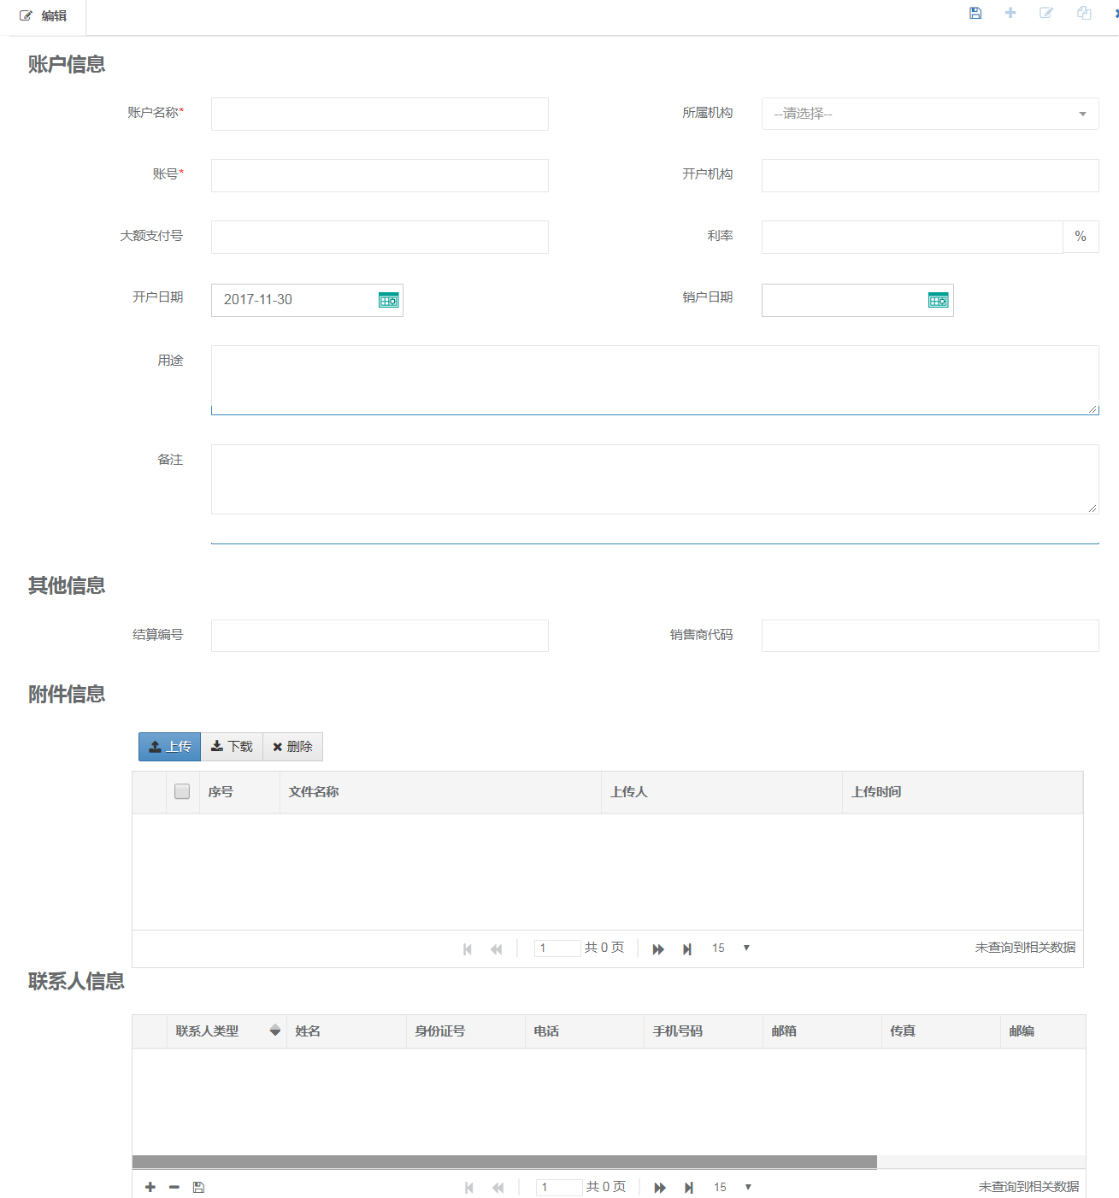

1. **元素说明**

|  |  |  |  |  |
| --- | --- | --- | --- | --- |
| **元素** | | **控件类型** | **必填项** | **说明** |
| 账户信息 | 账户名称 |  | 必填 |  | |
| 账号 |  | 必填 | 校验唯一性； | |
| 大额支付号 |  |  |  | |
| 账户所属机构 | 下拉框 |  |  | |
| 利率 |  |  | 保留四位小数 | |
| 开户机构 |  |  |  | |
| 开户日期 | 日期 |  |  | |
| 销户日期 | 日期 |  |  | |
| 用途 |  |  |  | |
| 备注 |  |  |  | |
| 产品信息 | 结算编号 |  |  |  | |
| 销售商代码 |  |  |  | |

### 证券账户

1. **界面**

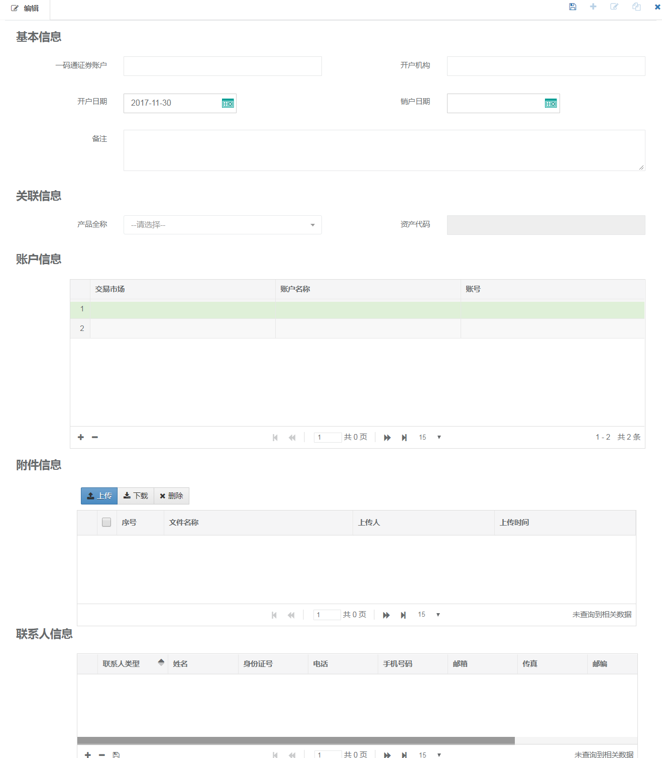

1. **元素说明**

|  |  |  |  |  |
| --- | --- | --- | --- | --- |
| **元素** | | **控件类型** | **必填项** | **说明** |
| 账户信息 | 一码通证券账户 |  |  |  | |
| 开户机构 |  |  |  | |
| 开户日期 | 日期 |  |  | |
| 销户日期 | 日期 |  |  | |
| 备注 |  |  |  | |
| 产品信息 | 产品全称 | 下拉框 |  |  | |
| 资产代码 |  |  | 加载“产品全称”对应的“资产代码”；  只读； | |
| 其他信息 | 交易市场 | 下拉框 |  | 选项：  1-上海证券交易所  2-深圳证券交易所 | |
| 账户名称 |  |  |  | |
| 账号 |  |  |  | |
| 账户简称 |  |  |  | |

### 基金账户

1. **界面**

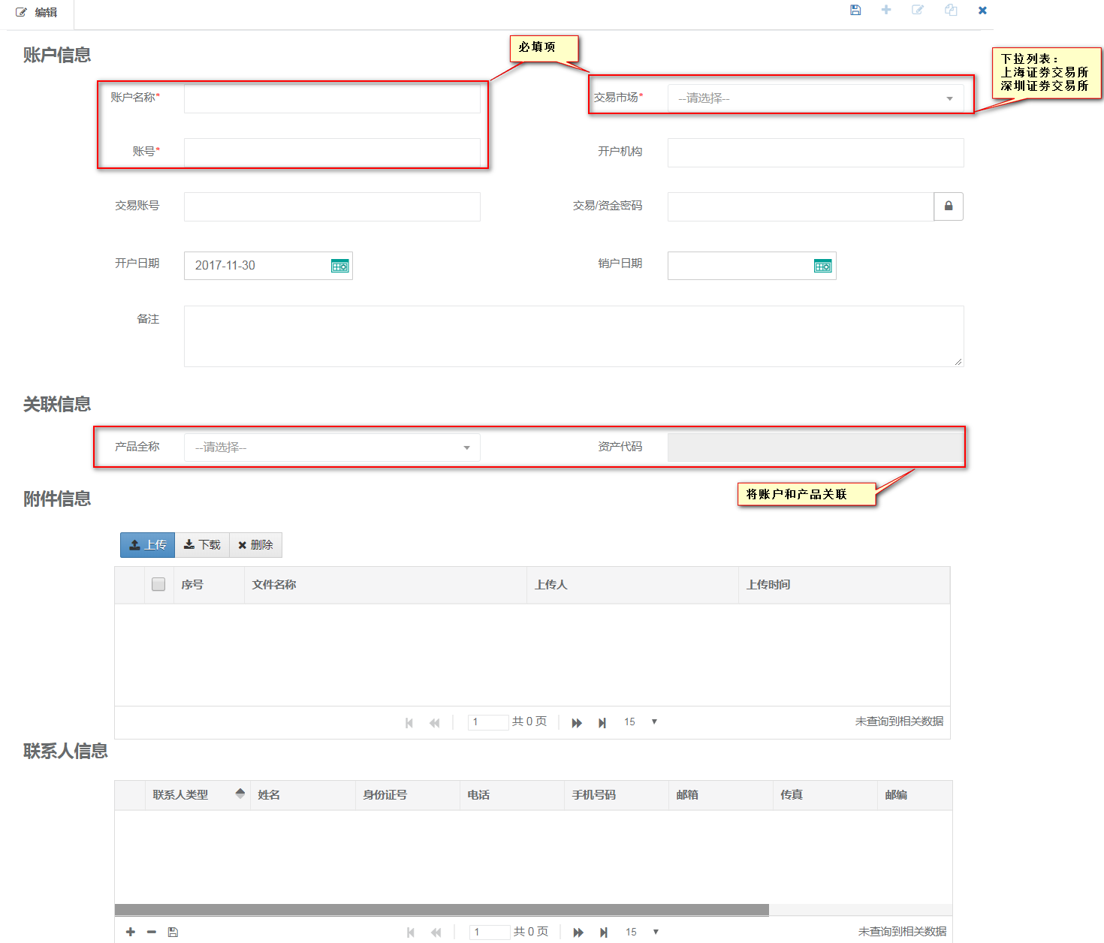

1. **元素说明**

|  |  |  |  |  |
| --- | --- | --- | --- | --- |
| **元素** | | **控件类型** | **必填项** | **说明** |
| 账户信息 | 账户名称 |  | 必填 |  | |
| 账号 |  | 必填 | 校验唯一性； | |
| 开户机构 |  |  |  | |
| 注册登记机构 | 下拉框 |  | 选项：  1-中登深圳TA  2-中登上海TA  3-自建TA  4-其他 | |
| 其他 |  |  | 只读：  当“注册登记机构”=‘其他’时，可以编辑； | |
| 交易账号 |  |  | 可输入多个交易账号；  多个交易账号之间用“，”分隔 | |
| 交易/资金密码 | 密码 |  | 默认密文，点击“解锁”，输入并通过授权码验证后，展示明文； | |
| 开户日期 | 日期 |  |  | |
| 销户日期 | 日期 |  |  | |
| 备注 |  |  |  | |
| 产品信息 | 产品全称 | 下拉框 |  |  | |
| 资产代码 |  |  | 加载“产品全称”对应的“资产代码”；  只读； | |

### 期货账户

1. **界面**

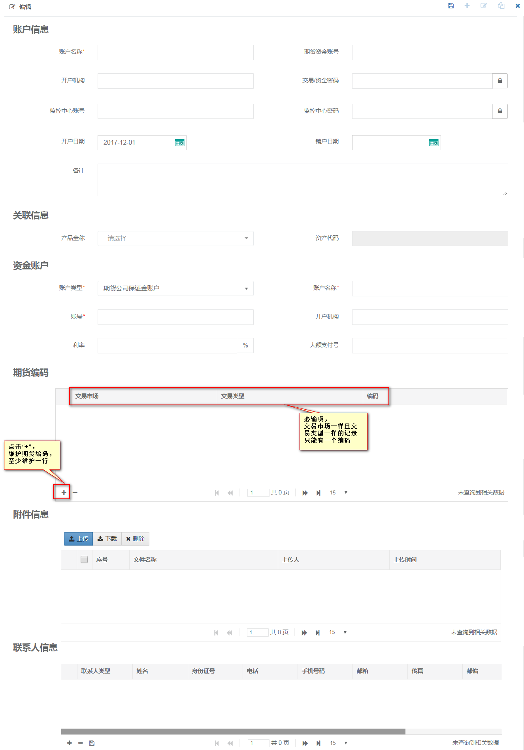

1. **元素说明**

|  |  |  |  |  |
| --- | --- | --- | --- | --- |
| **元素** | | **控件类型** | **必填项** | **说明** |
| 账户信息 | 账户名称 |  | 必填 |  | |
| 期货资金账号 |  | 必填 | 校验唯一性； | |
| 开户机构 |  |  |  | |
| 交易/资金密码 | 密码 |  | 默认密文，点击“解锁”，输入并通过授权码验证后，展示明文； | |
| 监控中心账号 |  |  |  | |
| 监控中心密码 | 密码 |  | 默认密文，点击“解锁”，输入并通过授权码验证后，展示明文； | |
| 开户日期 | 日期 |  |  | |
| 销户日期 | 日期 |  |  | |
| 备注 |  |  |  | |
| 产品信息 | 产品全称 | 下拉框 |  |  | |
| 资产代码 |  |  | 加载“产品全称”对应的“资产代码”；  只读； | |
| 资金账户 | 账户类型 | 下拉框 |  | 只读；  默认：期货公司保证金账户 | |
| 账户名称 |  |  |  | |
| 账号 |  |  |  | |
| 开户机构 |  |  |  | |
| 利率 |  |  | 保留四位小数 | |
| 大额支付号 |  |  |  | |
| 期货编码 | 交易市场 | 下拉框 |  | 选项：  1-中国金融期货交易所  2-郑州商品期货交易所  3-大连商品期货交易所  4-上海商品期货交易所 | |
| 交易类型 | 下拉框 |  | 选项：1-投机 2-套利 3-套保 | |
| 编码 |  |  |  | |

### 直销账户

1. **界面**

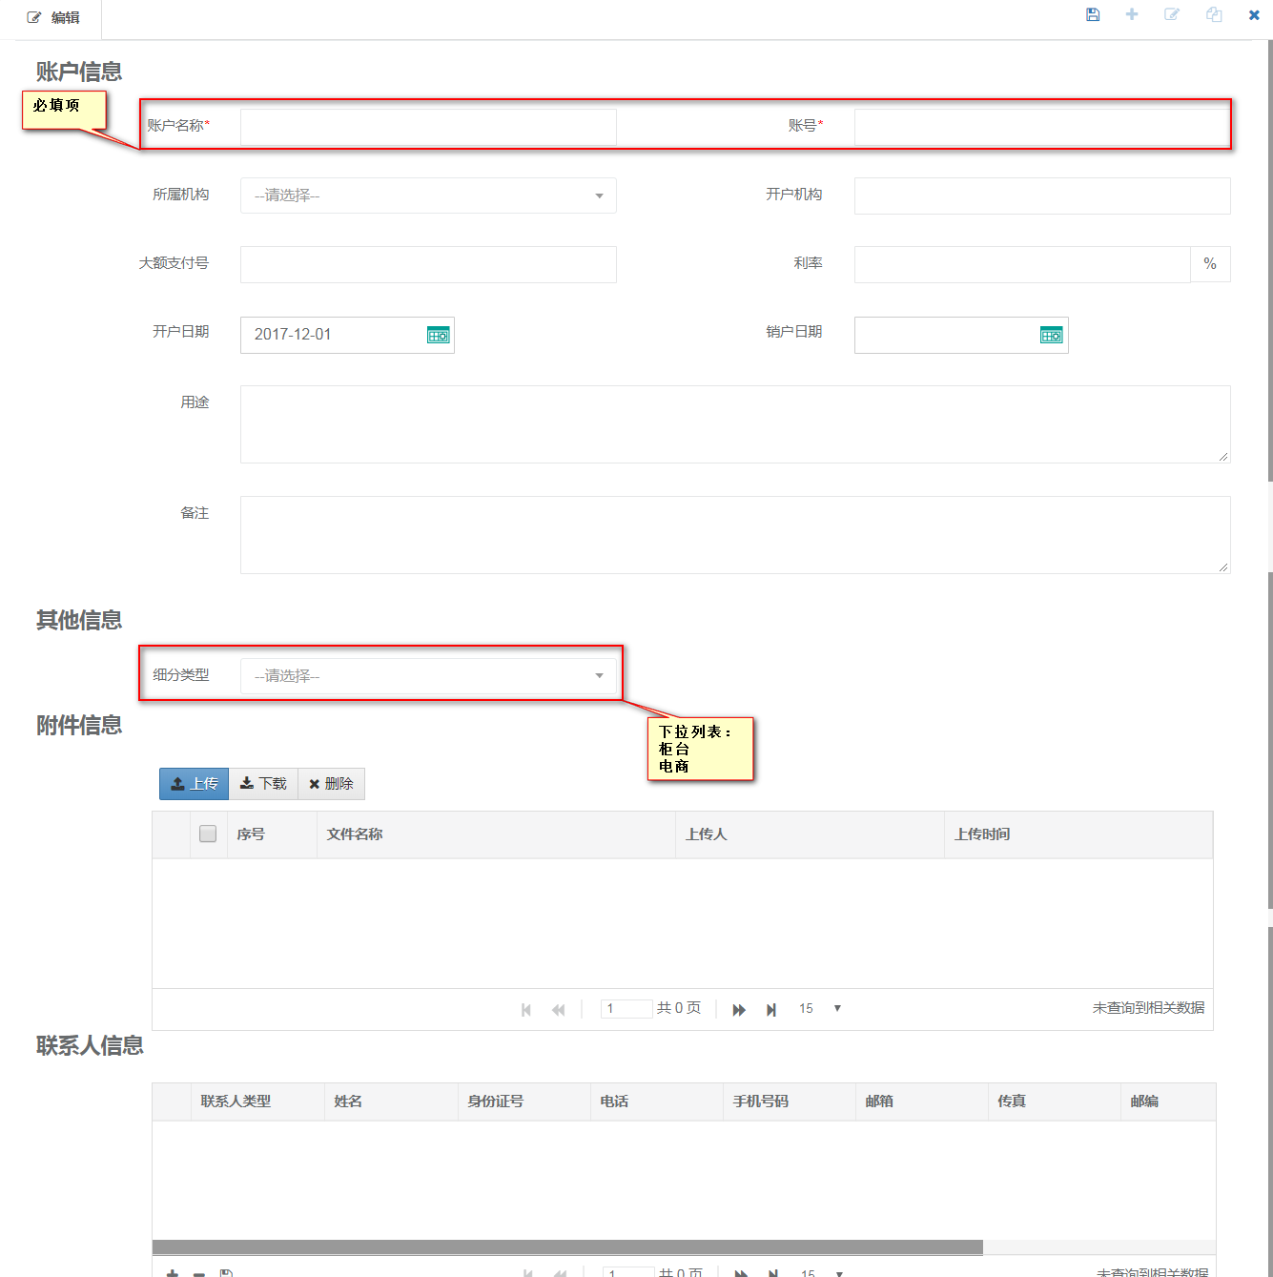

1. **元素说明**

|  |  |  |  |  |
| --- | --- | --- | --- | --- |
| **元素** | | **控件类型** | **必填项** | **说明** |
| 账户信息 | 账户名称 |  | 必填 |  | |
| 账号 |  | 必填 | 校验唯一性； | |
| 大额支付号 |  |  |  | |
| 账户所属机构 | 下拉框 |  | 加载所有系统所有的机构信息； | |
| 利率 |  |  | 保留四位小数 | |
| 开户机构 |  |  |  | |
| 开户日期 | 日期 |  |  | |
| 销户日期 | 日期 |  |  | |
| 用途 |  |  |  | |
| 备注 |  |  |  | |
| 其他信息 | 细分类型 |  |  | 选项：  1-柜台  2-电商 | |

### 中债银行间债券账户

1. **界面**

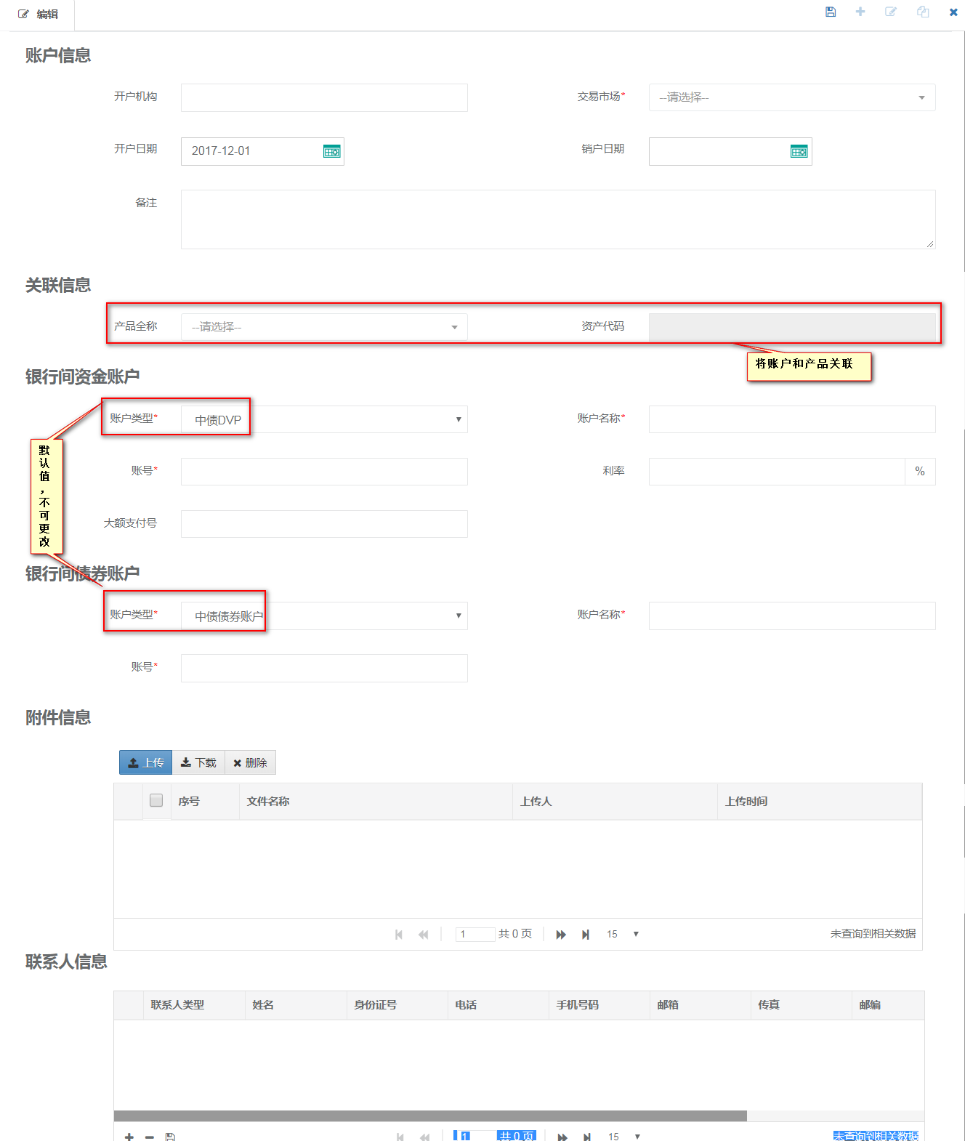

1. **元素说明**

|  |  |  |  |  |
| --- | --- | --- | --- | --- |
| **元素** | | **控件类型** | **必填项** | **说明** |
| 账户信息 | 开户机构 |  |  | 默认：银行间市场清算所股份有限公司 | |
| 交易市场 | 下拉框 |  | 默认：中国银行间交易市场 | |
| 开户日期 | 日期 |  |  | |
| 销户日期 | 日期 |  |  | |
| 备注 |  |  |  | |
| 产品信息 | 产品全称 |  |  |  | |
| 资产代码 |  |  | 加载“产品全称”对应的“资产代码”；  只读； | |
| 银行将资金账户 | 账户类型 |  |  | 只读；  默认：上清所DVP账户 | |
| 账户名称 |  |  |  | |
| 账号 |  |  |  | |
| 银行间债券账户 | 账户类型 |  |  | 只读；  默认：上清所债券账户 | |
| 账户名称 |  |  |  | |
| 账号 |  |  |  | |

### 上清所银行间债券账户

1. **界面**

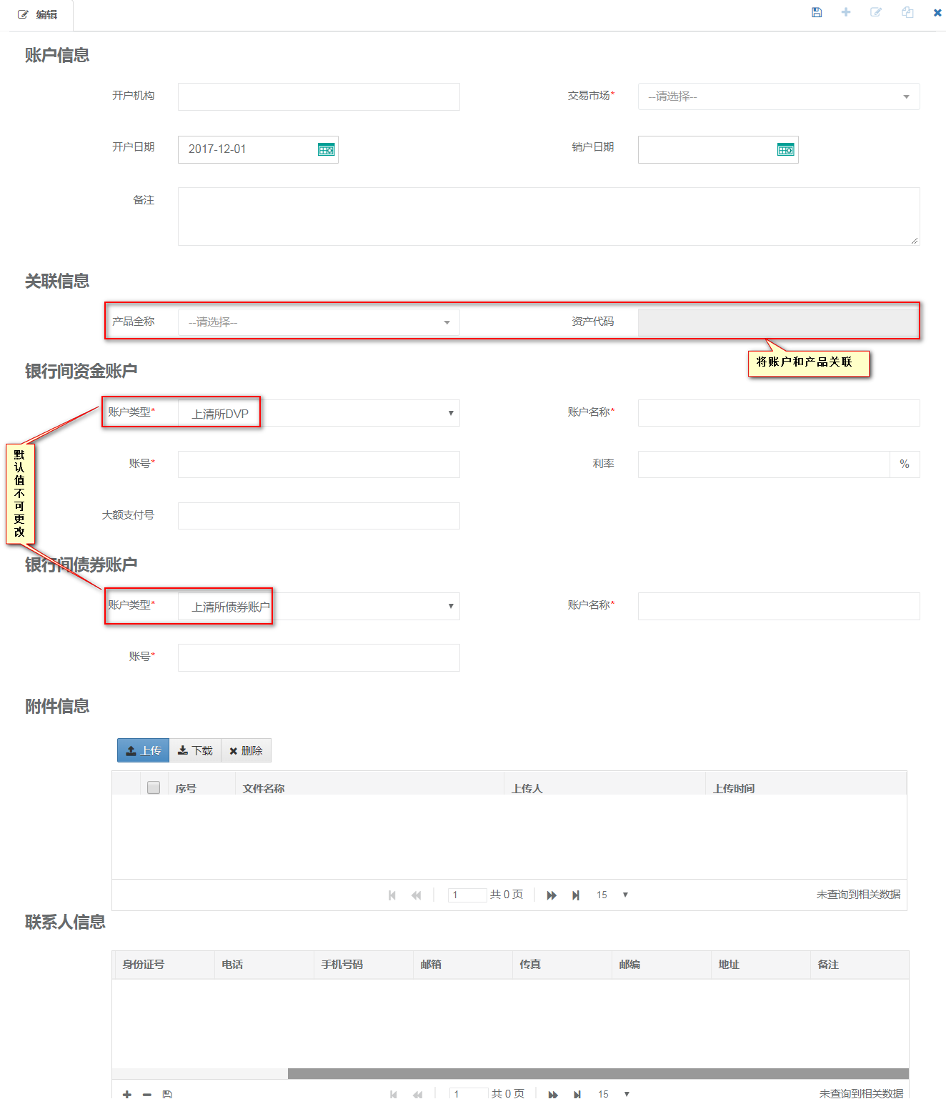

1. **元素说明**

|  |  |  |  |  |
| --- | --- | --- | --- | --- |
| **元素** | | **控件类型** | **必填项** | **说明** |
| 账户信息 | 开户机构 |  |  | 默认：中央国债登记结算有限责任公司 | |
| 交易市场 | 下拉框 |  | 默认：中国银行间交易市场 | |
| 开户日期 | 日期 |  |  | |
| 销户日期 | 日期 |  |  | |
| 备注 |  |  |  | |
| 产品信息 | 产品全称 |  |  |  | |
| 资产代码 |  |  | 加载“产品全称”对应的“资产代码”；  只读； | |
| 银行将资金账户 | 账户类型 |  |  | 只读；  默认：中债DVP账户 | |
| 账户名称 |  |  |  | |
| 账号 |  |  |  | |
| 银行间债券账户 | 账户类型 |  |  | 只读；  默认：中债债券账户 | |
| 账户名称 |  |  |  | |
| 账号 |  |  |  | |

# 公共功能

* 公共功能
  + 产品干系人
  + 投研人员管理
  + 外部人员管理
  + 重大事项提示
  + 主体信息
  + 审计机构
  + 销售机构
  + 合同信息管理
  + 交易单元管理
  + 交易单元绑定

……

## 产品干系人

### 产品干系人主界面

1. **操作说明**
2. 打开【公共功能】-->点击【产品干系人】；
3. 系统界面加载【产品干系人】的主界面，界面上端有“基金经理/基金经理助理、内部干系人、外部关系人”三个分页，点击分页，可获取该类型的所有记录；
4. 点击相应操作按钮，可以对信息进行新增、修改、复制、删除、审核、反审核、同步、查询的操作；
5. **界面**

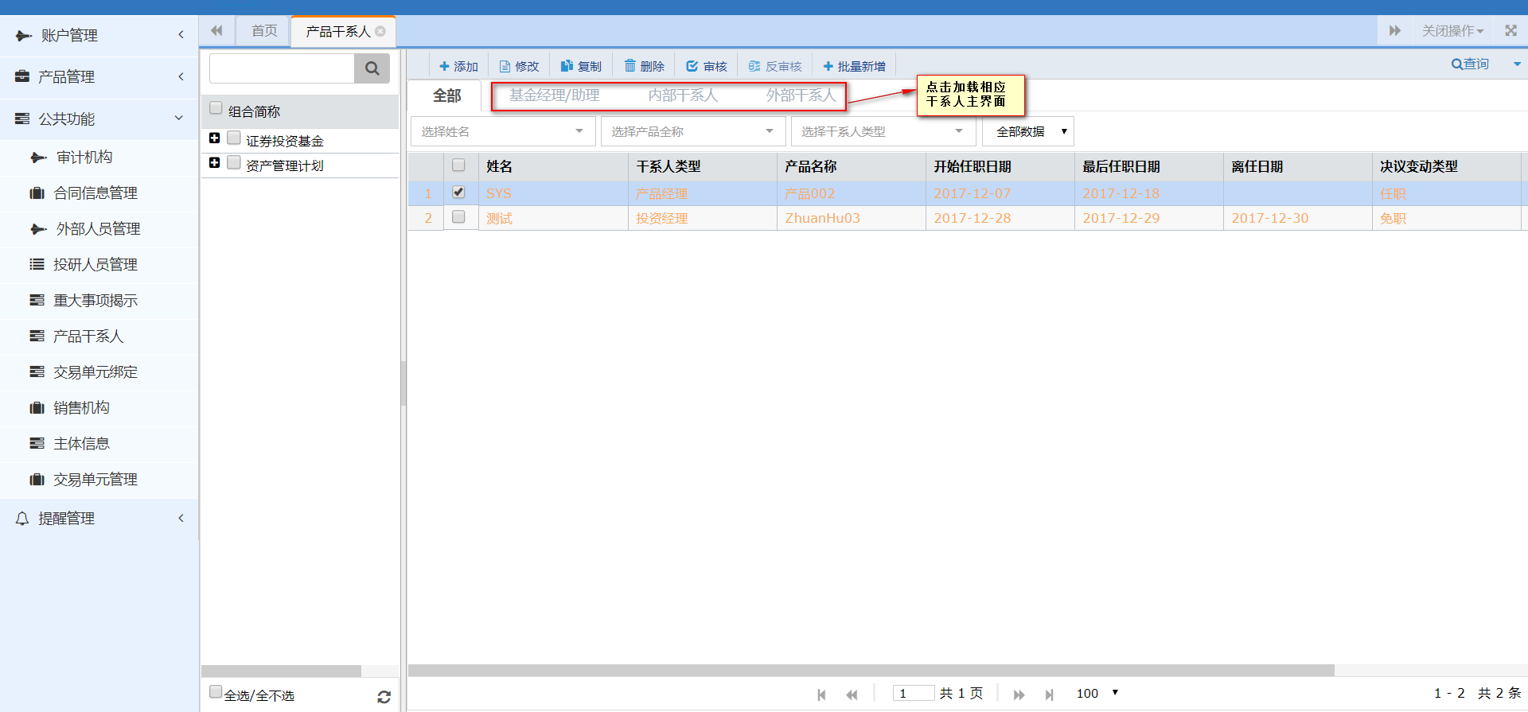

1. **按钮说明**

|  |  |
| --- | --- |
| **按钮** | **说明** |
| 添加 | 新增记录，点击后进入“编辑界面”； |
| 修改 | 1.单选记录，修改信息；  2.已审核数据不可修改； |
| 复制 | 单选记录，点击“复制”后，用户在复制界面编辑信息； |
| 删除 | 1.单选/多选记录，进行“删除”操作；  2.只可删除“未审核”的记录 |
| 查看 | 1.“双击”记录，打开查看界面；  2.查看信息时不可编辑； |
| 审核 | 1.单选/多选记录，进行“审核”操作；  2.审核后，记录不可修改、删除； |
| 反审核 | 1.单选/多选记录，进行“反审核”操作；  2.反审核后，可对记录进行修改、删除 |
| 查询 | 1.支持模糊查询；  2.输入“查询条件”后，点击“查询”，进行查询操作； |
| 免职 | 1. 只限【基金经理/基金经理助理】功能使用； 2. 新增记录并审批通过后，“免职”按钮显示于“操作栏”； |

### 基金经理/基金经理助理

#### 主界面

1. **操作说明**
2. 产品干系人-->点击“**基金经理/基金经理助理**”分页
3. 点击按钮，跳转至基金经理/基金经理助理信息维护界面，可在维护界面维护基金经理/基金经理助理信息
4. **界面**

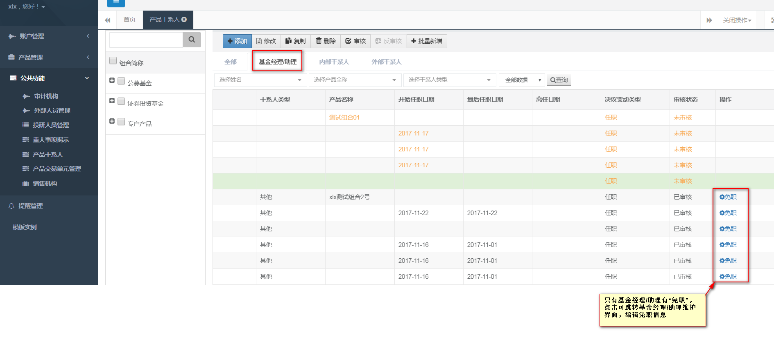

#### ****维护界面****

1. **新增界面**

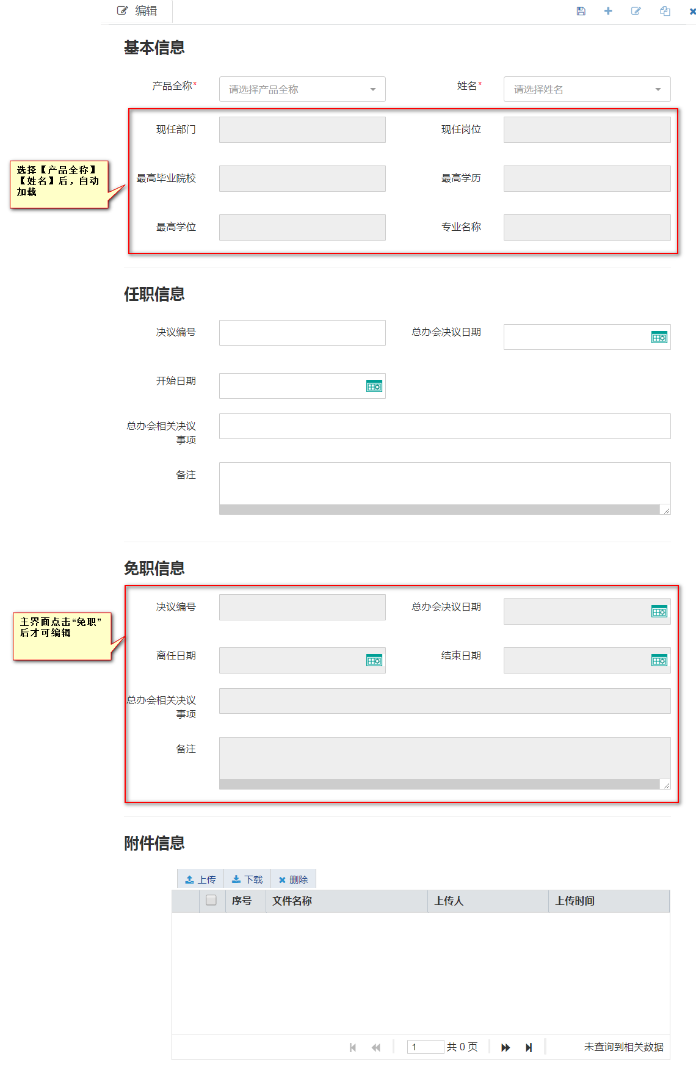

1. **免职界面**

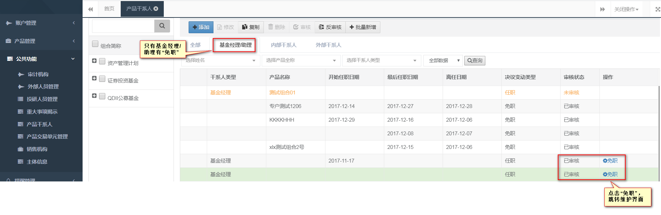

1. **元素说明**

|  |  |  |  |  |
| --- | --- | --- | --- | --- |
| **元素** | | **控件类型** | **必填项** | **说明** |
| 基本信息 | 产品全称 | 下拉框，单选 | 必填 | 1.“免职”操作时，只读； | |
| 姓名 | 下拉框，单选 | 必填 | 1. 选项为所有的基金经理； 2. “免职”操作时，只读； | |
| 现任部门 |  |  | 1.只读；根据基金经理“姓名”自动加载；  2.若基金经理信息中无本项内容，则空；  3.“免职”操作时，只读； | |
| 现任岗位 |  |  |
| 最高毕业院校 |  |  |
| 最高学历 |  |  |
| 最高学位 |  |  |
| 专业名称 |  |  |
| 任职信息 | 决议编号 |  |  | 1.“免职”操作时，只读； | |
| 总办会决议日期 | 日期 |  |
| 总办会相关决议事项 |  |  |
| 开始日期 | 日期 |  |
| 备注 |  |  |
| 免职信息 | 决议编号 |  |  | 1. “新增”时，只读； 2. “免职”操作时，可编辑。 | |
| 总办会决议日期 | 日期 |  |
| 总办会相关决议事项 |  |  |
| 离任日期 | 日期 |  |
| 结束日期 | 日期 |  |
| 备注 |  |  |

### 内部干系人

#### 主界面

1. **操作说明**
2. 产品干系人-->点击“内部干系人”分页；
3. 点击按钮，跳转至内部干系人信息维护界面，可在维护界面维护内部干系人信息。
4. **界面**

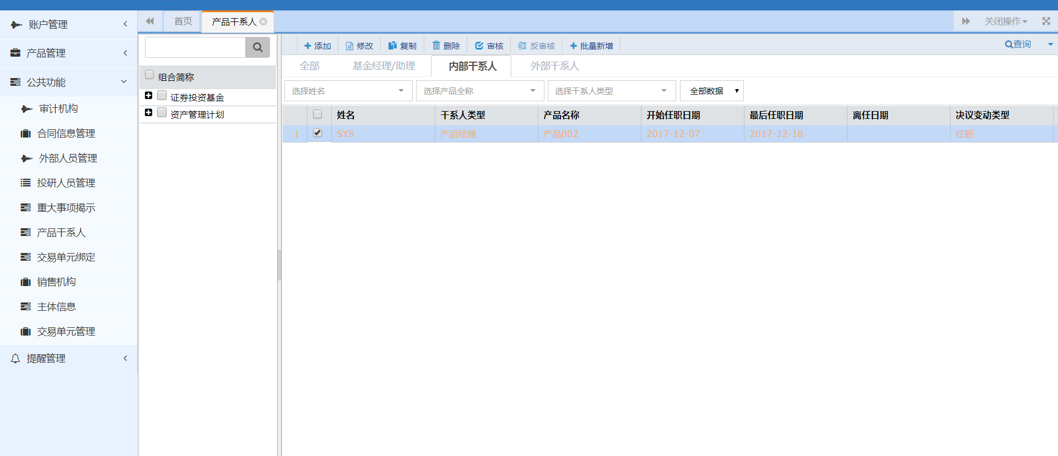

#### ****维护界面****

1. **界面**

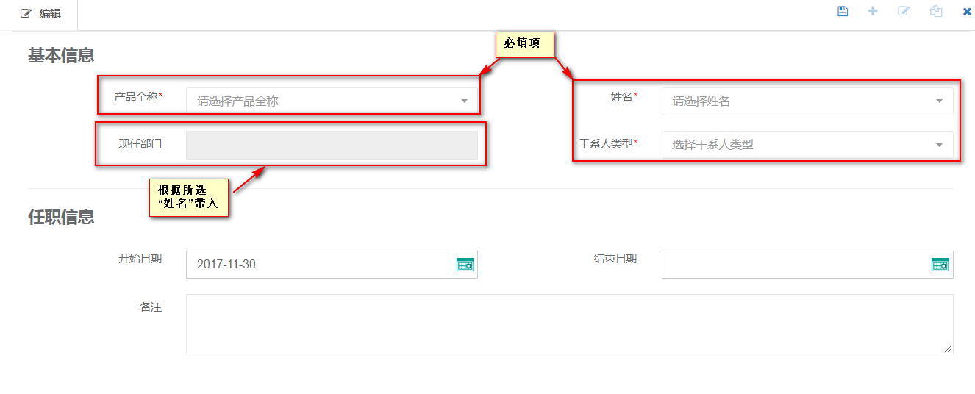

1. **元素说明**

|  |  |  |  |  |
| --- | --- | --- | --- | --- |
| **元素** | | **控件类型** | **必填项** | **说明** |
| 基本信息 | 产品全称 | 下拉框，单选 |  | 下拉选择，加载自产品表 | |
| 姓名 | 下拉框，单选 |  |  | |
| 现任部门 |  |  | 根据姓名自动加载；只读 | |
| 干系人类型 | 下拉框，单选 |  | 选项：1-产品经理, 2-项目经理,  3-清算会计, 4-核算会计 | |
| 任职信息 | 开始日期 | 日期 |  |  | |
| 结束日期 | 日期 |  |  | |
| 备注 |  |  |  | |

### 外部干系人维护

#### 主界面

1. **操作说明**
2. 产品干系人-->“外部干系人”分页；
3. 点击按钮，跳转至外部干系人信息维护界面，可在维护界面维护外部干系人信息。
4. **界面**

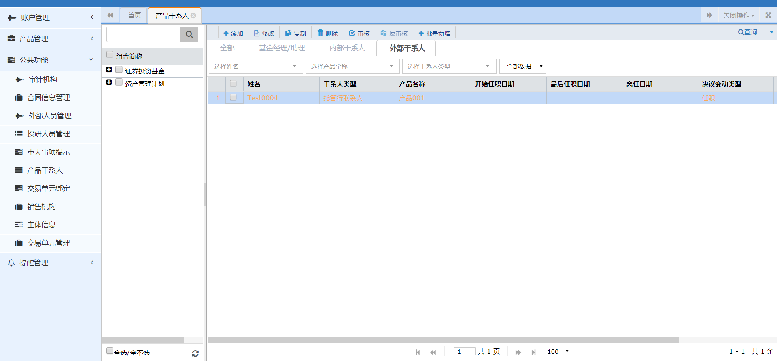

#### ****维护界面****

1. **界面**

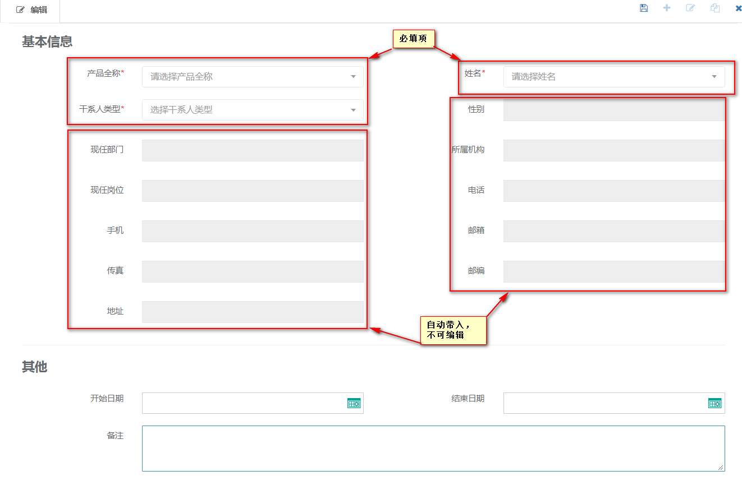

1. **元素说明**

|  |  |  |  |  |
| --- | --- | --- | --- | --- |
| **元素** | | **控件类型** | **必填项** | **说明** |
| 基本信息 | 产品全称 | 下拉框，单选 |  |  | |
| 干系人类型 | 下拉框，单选 |  | 1-托管行联系人 | |
| 姓名 | 下拉框，单选 |  | 加载自【外部人员管理】中已维护的外部人员记录； | |
| 性别 |  |  | 只读；根据姓名自动加载； | |
| 所属机构 |  |  | 只读；根据姓名自动加载； | |
| 现任部门 |  |  | 只读；根据姓名自动加载； | |
| 现任岗位 |  |  | 只读；根据姓名自动加载； | |
| 电话 |  |  | 只读；根据姓名自动加载； | |
| 手机 |  |  | 只读；根据姓名自动加载； | |
| 邮箱 |  |  | 只读；根据姓名自动加载； | |
| 传真 |  |  | 只读；根据姓名自动加载； | |
| 邮编 |  |  | 只读；根据姓名自动加载； | |
| 地址 |  |  | 只读；根据姓名自动加载； | |
| 其他 | 开始日期 | 日期 |  |  | |
| 结束日期 | 日期 |  |  | |
| 备注 |  |  |  | |

## 投研人员管理

### 投研人员管理主界面

1. **操作说明**
2. 打开【公共功能】-->点击【投研人员管理】；
3. 系统界面加载【投研人员管理】的主界面；
4. 点击相应操作按钮，可以对信息进行新增、修改、复制、删除、审核、反审核、查询的操作；
5. 点击“查看详情”，查看投研人员的详细信息；
6. **界面**

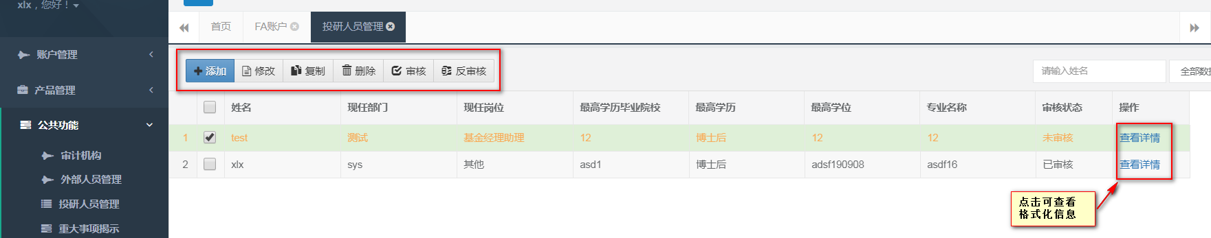

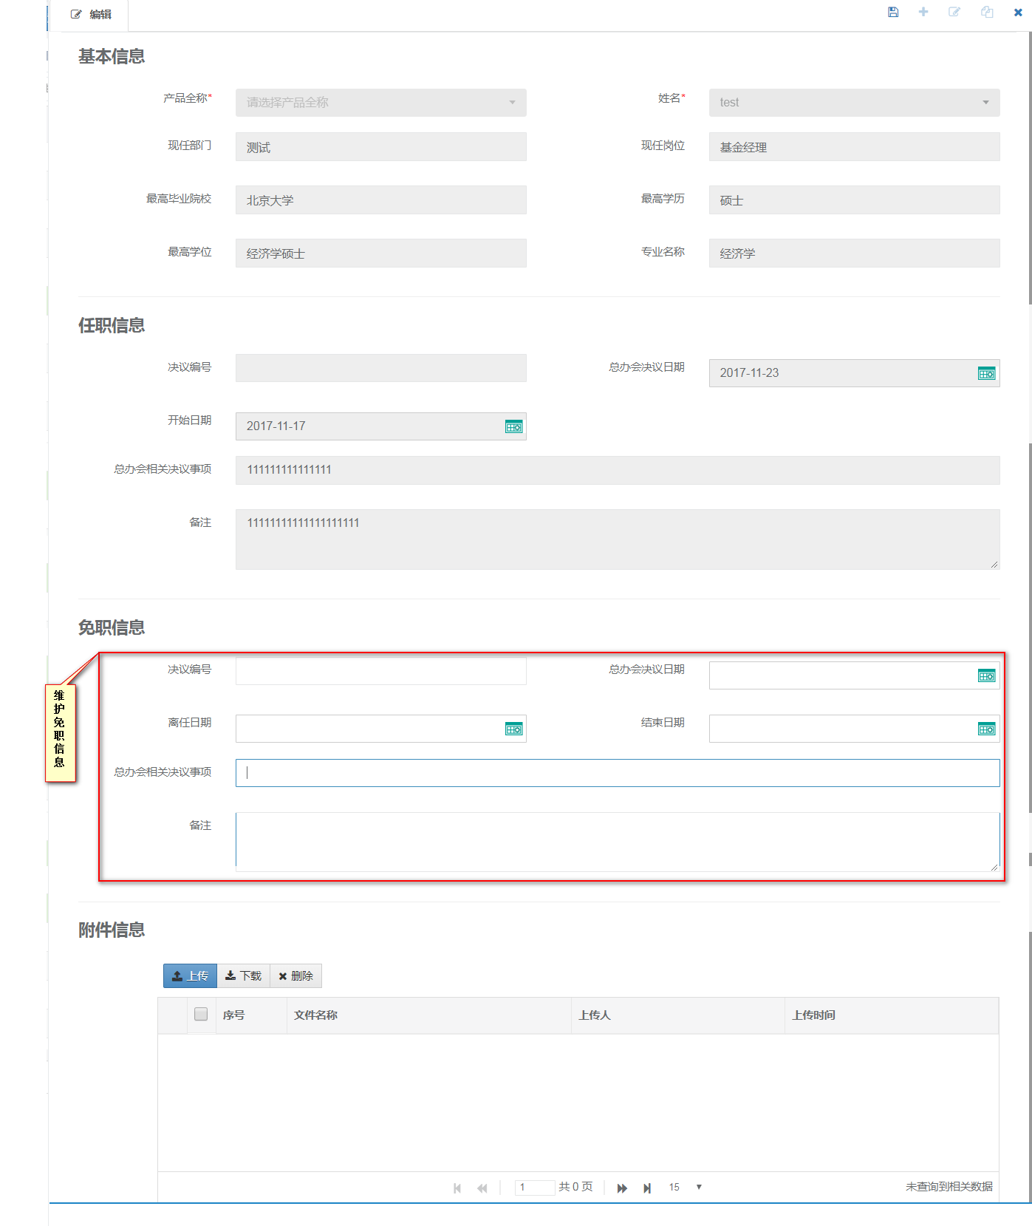

1. **按钮说明**

|  |  |
| --- | --- |
| **按钮** | **说明** |
| 添加 | 新增记录，点击后进入“编辑界面”； |
| 修改 | 1.单选记录，修改信息；  2.已审核数据不可修改； |
| 复制 | 单选记录，点击“复制”后，用户在复制界面编辑信息； |
| 删除 | 1.单选/多选记录，进行“删除”操作；  2.只可删除“未审核”的记录 |
| 查看 | 1.“双击”记录，打开查看界面；  2.查看信息时不可编辑； |
| 审核 | 1.单选/多选记录，进行“审核”操作；  2.审核后，记录不可修改、删除； |
| 反审核 | 1.单选/多选记录，进行“反审核”操作；  2.反审核后，可对记录进行修改、删除； |
| 查询 | 1.支持模糊查询；  2.输入“查询条件”后，点击“查询”，进行查询操作； |
| 查看详情 | 1.进入“投研人员”的信息查看界面；  2.和‘查看’功能不同在于，将查看功能的信息进行了格式调整； |

### 投研人员信息维护

1. **操作说明**

点击按钮，跳转至投研人员信息维护界面，可在维护界面维护投研人员信息。

1. **界面**

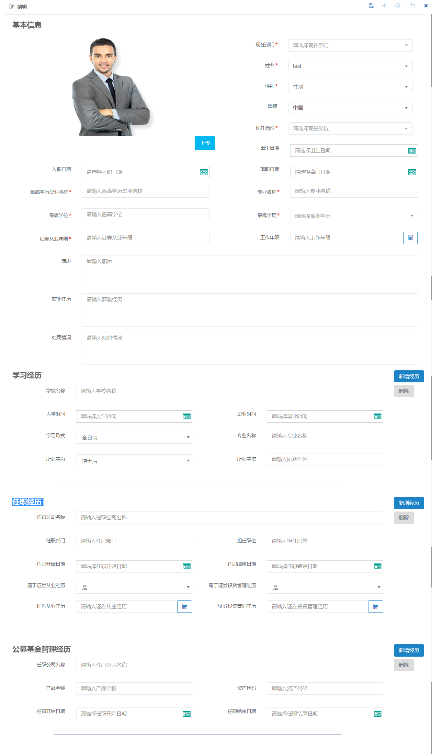

1. **元素说明**

|  |  |  |  |  |
| --- | --- | --- | --- | --- |
| **元素** | | **控件类型** | **必填项** | **说明** |
| 基本信息 | 现任部门 | 下拉框，单选 |  | 选择人员所在部门； | |
| 姓名 | 下拉框，单选 |  | 选择部门下人员； | |
| 性别 | 下拉框，单选 |  |  | |
| 国籍 | 下拉框，单选 |  | 默认：中国 | |
| 现任岗位 | 下拉框，单选 |  | 选项：1-基金经理 2-基金经理助理 3-投资经理  4-投资经理助理 5-研究员 6-其他 | |
| 职位 |  |  | “现任职位”=‘其他’时，展示本字段供用户填写； | |
| 出生日期 | 日期 |  |  | |
| 入职日期 | 日期 |  |  | |
| 离职日期 | 日期 |  |  | |
| 注册日期 | 日期 |  |  | |
| 最高学历毕业院校 |  |  |  | |
| 最高学历 | 下拉框，单选 |  | 选项：1-博士后 2-博士 3-硕士  4-本科 5-专科 6-中专 | |
| 最高学位 |  |  |  | |
| 专业名称 |  |  |  | |
| 证券从业年限 |  |  |  | |
| 工作年限 |  |  | 点击按钮，根据各段工作经历，自动将年限进行汇总计算。 | |
| 履历（暂不支持） |  |  | 点击按钮，根据基本信息和经历自动生成标准化履历。 | |
| 获奖经历 |  |  |  | |
| 惩罚情况 |  |  |  | |
| 任职经历 | 任职公司名称 |  |  |  | |
| 任职部门 |  |  |  | |
| 担任职位 |  |  |  | |
| 任职开始日期 | 日期 |  |  | |
| 任职结束日期 | 日期 |  |  | |
| 属于证券从业经历 | 下拉框；单选 |  | 1-是 2-否 | |
| 属于证券投资管理经历 | 下拉框；单选 |  | 1-是 2-否 | |
| 证券从业经历 |  |  | 若“属于证券从业经历”=‘是’，根据“任职结束日期”和“任职开始日期”自动计算年限； | |
| 证券投资管理经历 |  |  | 若“属于证券投资管理经历”=‘是’，根据“任职结束日期”和“任职开始日期”自动计算年限； | |
| 公募基金管理经历 | 任职公司名称 |  |  |  | |
| 产品全称 |  |  |  | |
| 资产代码 |  |  |  | |
| 任职日期 | 日期 |  |  | |
| 离任日期 | 日期 |  |  | |
| 学习经历 | 学校名称 |  |  |  | |
| 入学时间 | 日期 |  |  | |
| 毕业时间 | 日期 |  |  | |
| 学习形式 | 下拉框，单选 |  | 1-全日制 2-在职 | |
| 专业名称 |  |  |  | |
| 所获学历 | 下拉框，单选 |  | 1-博士后 2-博士 3-硕士  4-本科 5-专科 6-中专 | |
| 所获学位 |  |  |  | |

### 投研人员查看详情

1. **操作说明**

点击操作栏的“查看详情”按钮，跳转至投研人员查看详情界面

1. **界面**

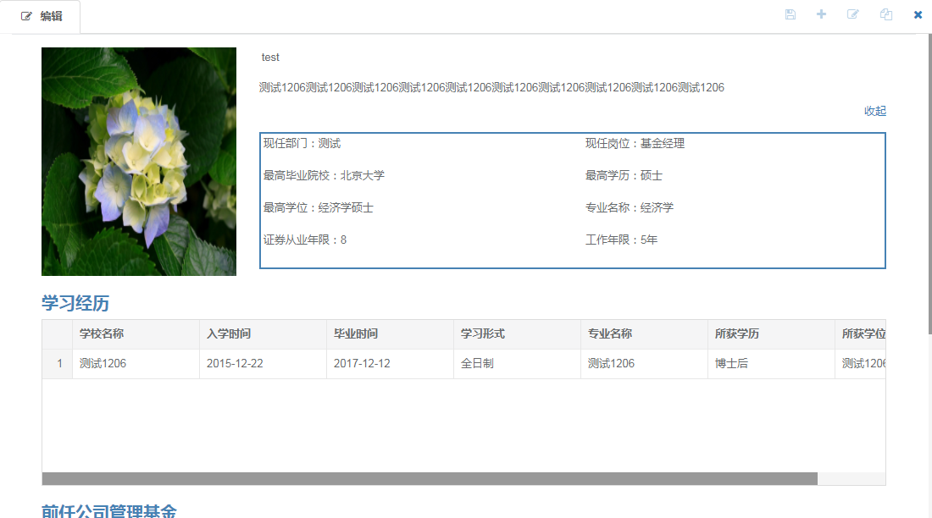

## 外部人员管理

### 外部人员管理主界面

1. **操作说明**
2. 打开【公共功能】-->点击【外部人员管理】；
3. 系统界面加载【外部人员管理】的主界面；
4. 点击相应操作按钮，可以对信息进行新增、修改、复制、删除、审核、反审核、查询的操作；
5. **界面**

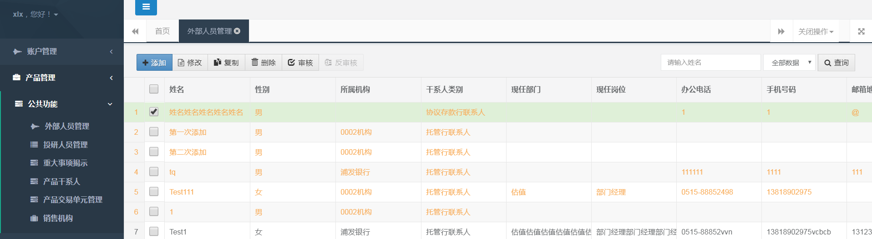

1. **按钮说明**

|  |  |
| --- | --- |
| **按钮** | **说明** |
| 添加 | 新增记录，点击后进入“编辑界面”； |
| 修改 | 1.单选记录，修改信息；  2.已审核数据不可修改； |
| 复制 | 单选记录，点击“复制”后，用户在复制界面编辑信息； |
| 删除 | 1.单选/多选记录，进行“删除”操作；  2.只可删除“未审核”的记录 |
| 查看 | 1.“双击”记录，打开查看界面；  2.查看信息时不可编辑； |
| 审核 | 1.单选/多选记录，进行“审核”操作；  2.审核后，记录不可修改、删除； |
| 反审核 | 1.单选/多选记录，进行“反审核”操作；  2.反审核后，可对记录进行修改、删除； |
| 查询 | 1.支持模糊查询；  2.输入“查询条件”后，点击“查询”，进行查询操作； |

### 外部人员信息维护

1. **操作说明**

点击按钮，跳转至外部人员信息维护界面，可在维护界面维护外部人员信息

1. **界面**

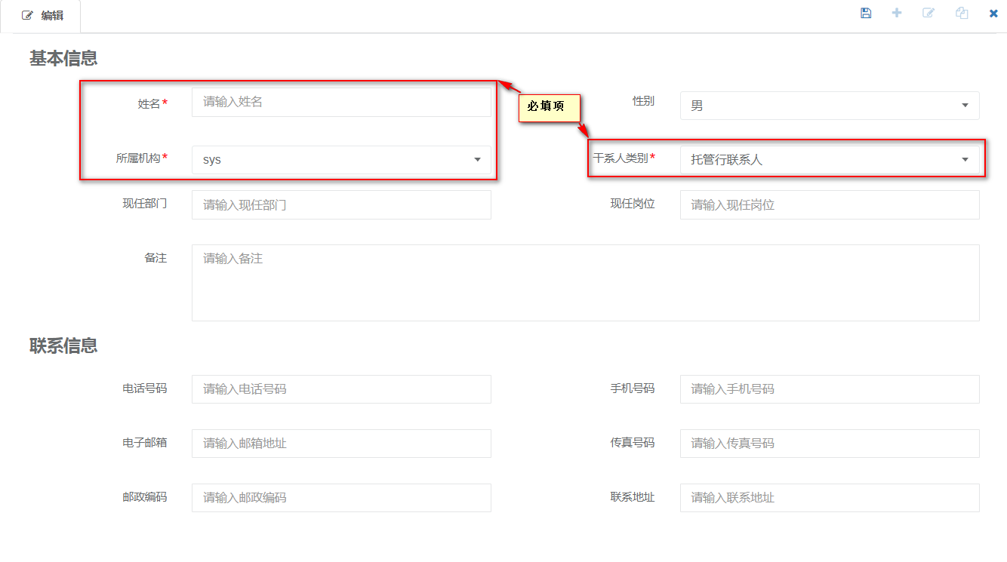

1. **元素说明**

|  |  |  |  |  |
| --- | --- | --- | --- | --- |
| **元素** | | **控件类型** | **必填项** | **说明** |
| 基本信息 | 姓名 |  |  |  | |
| 性别 | 下拉框，单选 |  |  | |
| 所属机构 | 下拉框，单选 |  | 加载所有的机构信息； | |
| 干系人类别 | 下拉框，单选 |  |  | |
| 现任部门 |  |  |  | |
| 现任岗位 |  |  |  | |
| 备注 |  |  |  | |
| 联系信息 | 电话 |  |  | 格式校验； | |
| 手机 |  |  | 格式校验； | |
| 邮箱 |  |  | 格式校验； | |
| 传真 |  |  | 格式校验； | |
| 邮编 |  |  | 格式校验； | |
| 地址 |  |  |  | |

## 重大事项揭示

### 重大事项揭示主界面

1. **操作说明**
2. 打开【公共功能】-->点击【重大事项揭示】；
3. 系统界面加载【重大事项揭示】的主界面；
4. 点击相应操作按钮，可以对信息进行新增、修改、复制、删除、审核、反审核、查询的操作；
5. **界面**



1. **按钮说明**

|  |  |
| --- | --- |
| **按钮** | **说明** |
| 添加 | 新增记录，点击后进入“编辑界面”； |
| 修改 | 1.单选记录，修改信息；  2.已审核数据不可修改； |
| 复制 | 单选记录，点击“复制”后，用户在复制界面编辑信息； |
| 删除 | 1.单选/多选记录，进行“删除”操作；  2.只可删除“未审核”的记录 |
| 查看 | 1.“双击”记录，打开查看界面；  2.查看信息时不可编辑； |
| 审核 | 1.单选/多选记录，进行“审核”操作；  2.审核后，记录不可修改、删除； |
| 反审核 | 1.单选/多选记录，进行“反审核”操作；  2.反审核后，可对记录进行修改、删除； |
| 查询 | 1.支持模糊查询；  2.输入“查询条件”后，点击“查询”，进行查询操作； |

### 重大事项揭示信息维护

1. **操作说明**

点击按钮，跳转至投研人员信息维护界面，可在维护界面维护投研人员信息。

1. **界面**

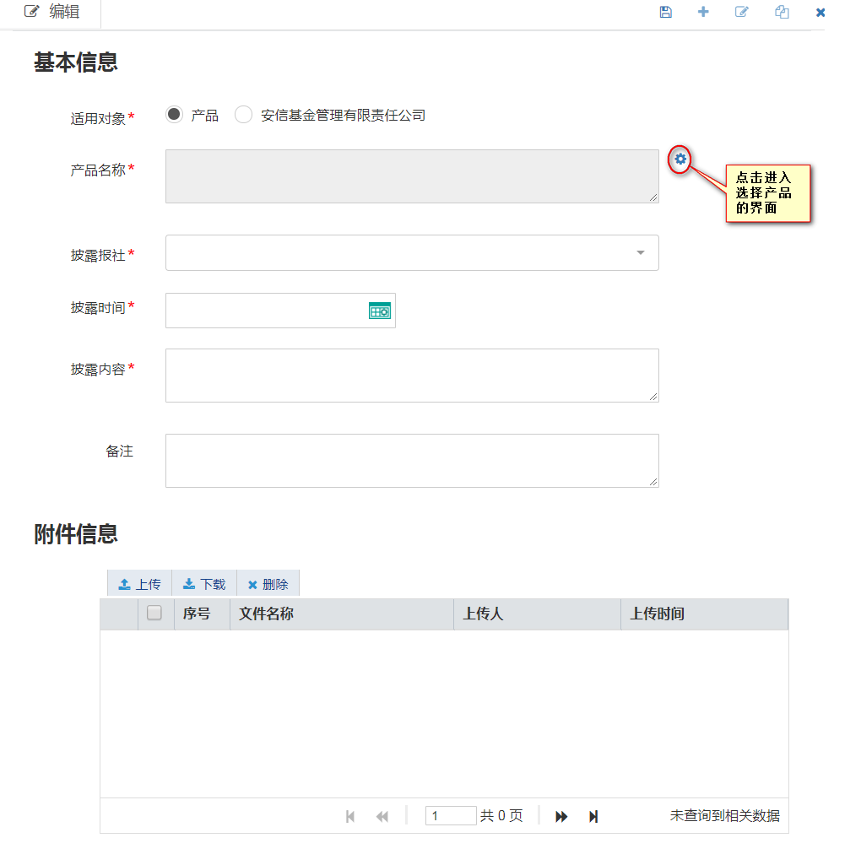

1. **元素说明**

|  |  |  |  |
| --- | --- | --- | --- |
| **元素** | **控件类型** | **必填项** | **说明** |
| 适用对象 | 单选框 | 必填 | 1-产品（默认）  2-安信基金管理有限责任公司 |
| 产品全称 | 下拉框；多选 | 必填 | “适用产品”=‘产品’时可选择产品； |
| 披露内容 |  | 必填 |  |
| 披露时间 | 日期 | 必填 |  |
| 披露报社 | 多选框 | 必填 |  |
| 备注 |  |  |  |

## 主体信息

### 主体信息主界面

**1. 操作说明**

1) 打开【公共功能】-->点击【主体信息】；

2） 系统界面加载【主体信息】的主界面；

3） 主界面上下联动的形式，上区：主体信息记录；下区:主体信息相对应的【高管信息】【股权结构】；

4） 点击相应操作按钮，可以对信息进行新增、修改、复制、删除、审核、反审核、查询的操作；

**2. 界面**

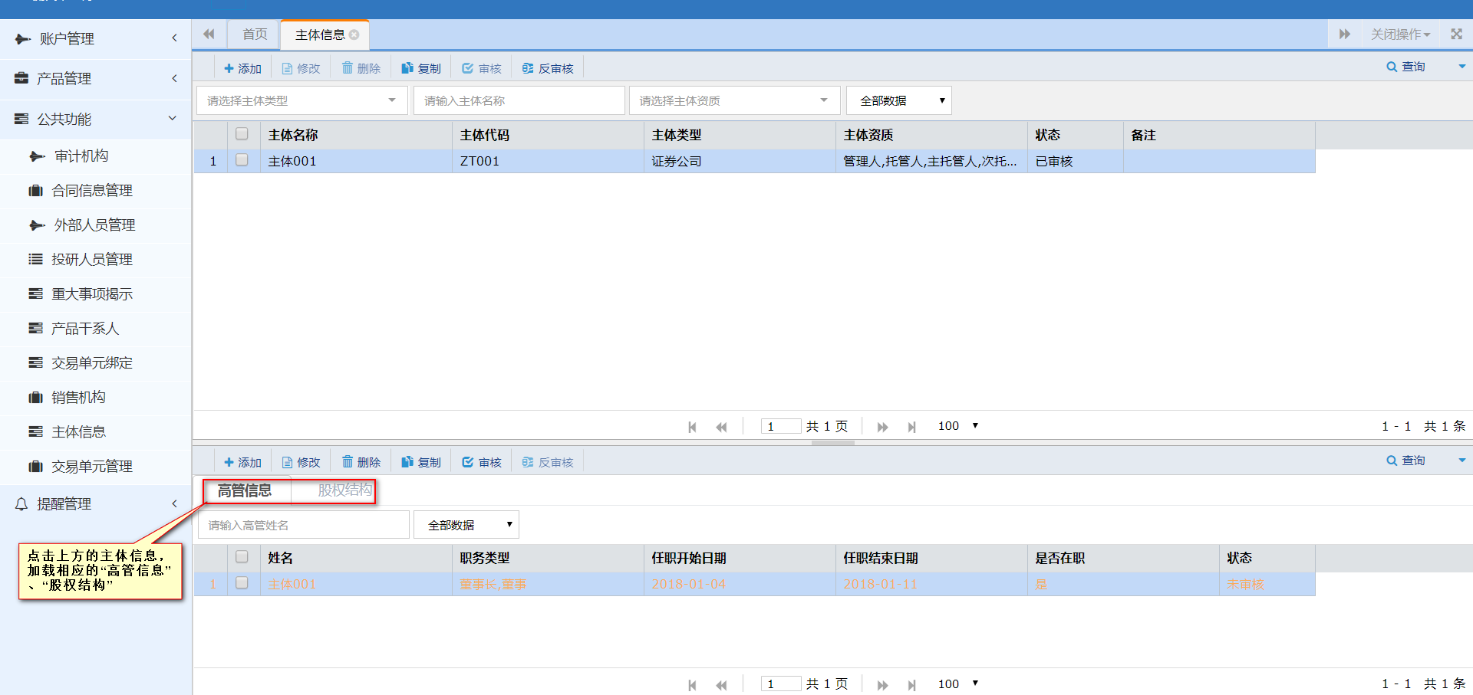

**3. 按钮说明**

|  |  |
| --- | --- |
| **按钮** | **说明** |
| 添加 | 新增记录，点击后进入“编辑界面”； |
| 修改 | 1.单选记录，修改信息；  2.已审核数据不可修改； |
| 复制 | 单选记录，点击“复制”后，用户在复制界面编辑信息； |
| 删除 | 1.单选/多选记录，进行“删除”操作；  2.只可删除“未审核”的记录 |
| 查看 | 1.“双击”记录，打开查看界面；  2.查看信息时不可编辑； |
| 审核 | 1.单选/多选记录，进行“审核”操作；  2.审核后，记录不可修改、删除； |
| 反审核 | 1.单选/多选记录，进行“反审核”操作；  2.反审核后，可对记录进行修改、删除； |
| 查询 | 1.支持模糊查询；  2.输入“查询条件”后，点击“查询”，进行查询操作； |
| 结束（股权结构） | 未审核状态下，将股权信息保存为历史记录 |

### 主体信息维护

1. **操作说明**

点击主体信息按钮，跳转至主体信息维护界面，可在维护界面维护主体信息。

1. **界面**

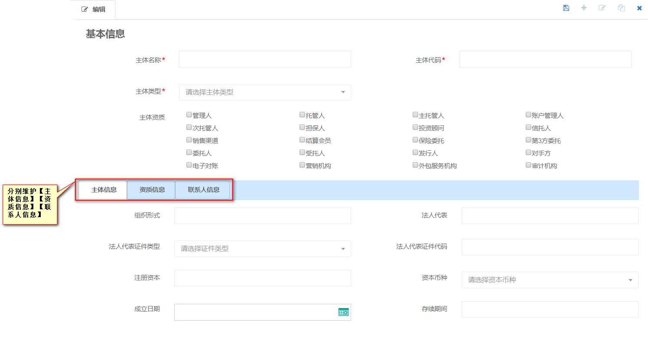

1. **元素说明**

|  |  |  |  |  |
| --- | --- | --- | --- | --- |
| **元素** | | **控件类型** | **必填项** | **说明** |
| 主体名称 | |  | 必填 |  |
| 主体代码 | |  | 必填 |  |
| 主体类型 | | 下拉框；单选 | 必填 | 加载内容来自词汇“机构类型” |
| 主体资质 | | 复选框；多选 |  | 加载内容来自词汇“关联机构”，并增加“审计机构” |
| 主体信息 | 组织形式 |  |  |  |
| 法人代表 |  |  |  |
| 法人代表证件类型 | 下拉框；单选 |  |  |
| 法人代表证件代码 | 下拉框；单选 |  |  |
| 注册资本 |  |  |  |
| 资本币种 | 下拉框；单选 |  |  |
| 成立日期 | 日期 |  |  |
| 存续期间 |  |  |  |
| 资质信息 | 资质类型 | 下拉框；单选 |  | 加载内容来自词汇“关联机构” |
| 批准机构 | 下拉框；单选 |  | 选项：  1-中国证券监督管理委员会  2-中国银行业监督管理委员会  3-中国保险监督管理委员会 |
| 批准文号 |  |  |  |
| 联系人信息 | 联系人 |  |  |  |
| 电话 |  |  |  |
| 手机 |  |  |  |
| 邮箱 |  |  |  |
| 传真 |  |  |  |
| 注册地址 |  |  |  |
| 注册邮编 |  |  |  |
| 办公地址 |  |  |  |
| 办公邮编 |  |  |  |
| 网址 |  |  |  |

### 高管信息维护

1. **操作说明**

在主界面上方点选一条主体信息，联动下方的高管信息，点击按钮，跳转 至高管信息维护界面，可在维护界面维护高管信息。

1. **界面**

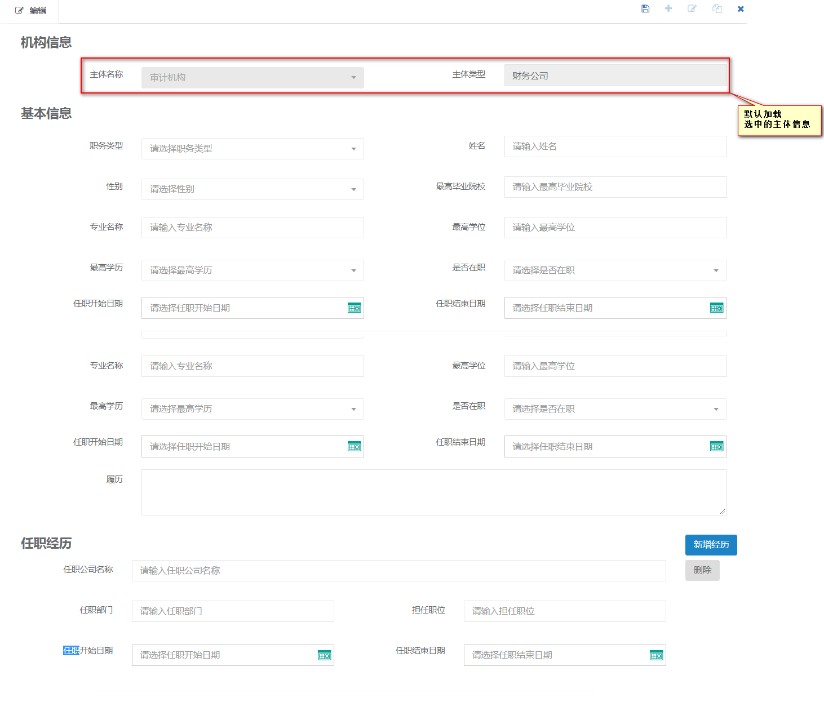

1. **元素说明**

|  |  |  |  |  |
| --- | --- | --- | --- | --- |
| **元素** | | **控件类型** | **必填项** | **说明** |
| 机构信息 | 主体名称 | 默认值；不可更改 |  |  |
| 主体类型 | 默认值；不可更改 |  |  |
| 基本信息 | 职务类型 | 下拉框 | 必填 | 选项（树形分支）：  1.董事会  1.1董事长  1.2董事  1.3独立董事  2.监事会  2.1监事会主席  2.2监事  2.3职工监事  3.高级管理人员  3.1总经理  3.2副总经理  3.3督察长  4.投资决策委员会成员  4.1委员会成员 |
| 姓名 |  | 必填 |  |
| 性别 |  | 必填 |  |
| 最高毕业院校 |  | 必填 |  |
| 专业名称 |  | 必填 |  |
| 最高学位 |  | 必填 |  |
| 最高学历 |  | 必填 |  |
| 是否在职 |  | 必填 |  |
| 任职开始日期 |  |  |  |
| 任职结束日期 |  |  |  |
| 履历 |  |  |  |
| 任职经历 | 任职公司名称 |  | 必填 |  |
| 任职部门 |  | 必填 |  |
| 任职职位 |  | 必填 |  |
| 任职开始日期 |  | 必填 |  |
| 任职结束日期 |  |  |  |

### 股权结构信息维护

1. **操作说明**

在主界面上方点选一条主体信息，联动下方的股权结构信息，点击按钮，跳转至股权结构维护界面，可在维护界面维护股权结构信息。

1. **界面**

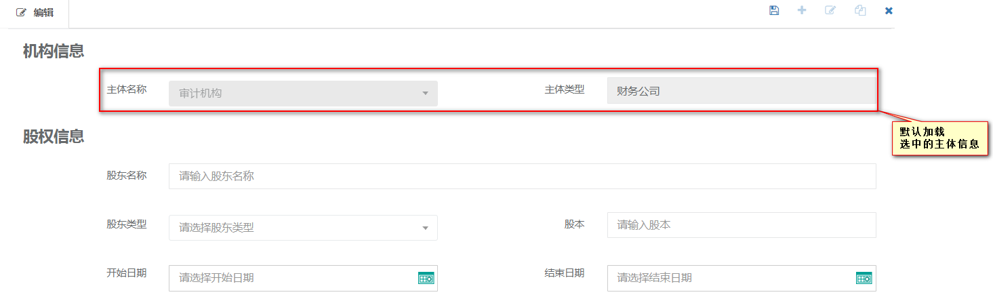

1. 元素说明

|  |  |  |  |  |
| --- | --- | --- | --- | --- |
| **元素** | | **控件类型** | **必填项** | **说明** |
| 机构信息 | 主体名称 | 默认值；不可更改 |  |  |
| 主体类型 | 默认值；不可更改 |  |  |
| 股权信息 | 股东名称 |  | 必填 |  |
| 股东类型 | 下拉框；单选 | 必填 | 选项：  1-企业法人 2-个人 |
| 股本 |  | 必填 |  |
| 开始日期 | 日期 | 必填 |  |
| 结束日期 | 日期 |  |  |

1. **“结束”功能**

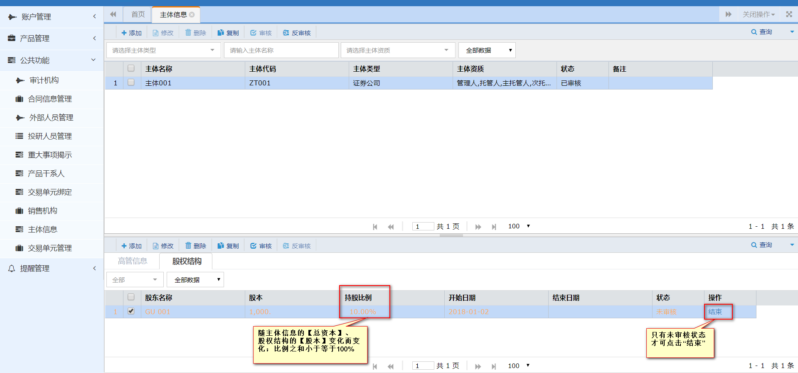

点击“结束”，跳转维护界面，只可编辑【结束日期】

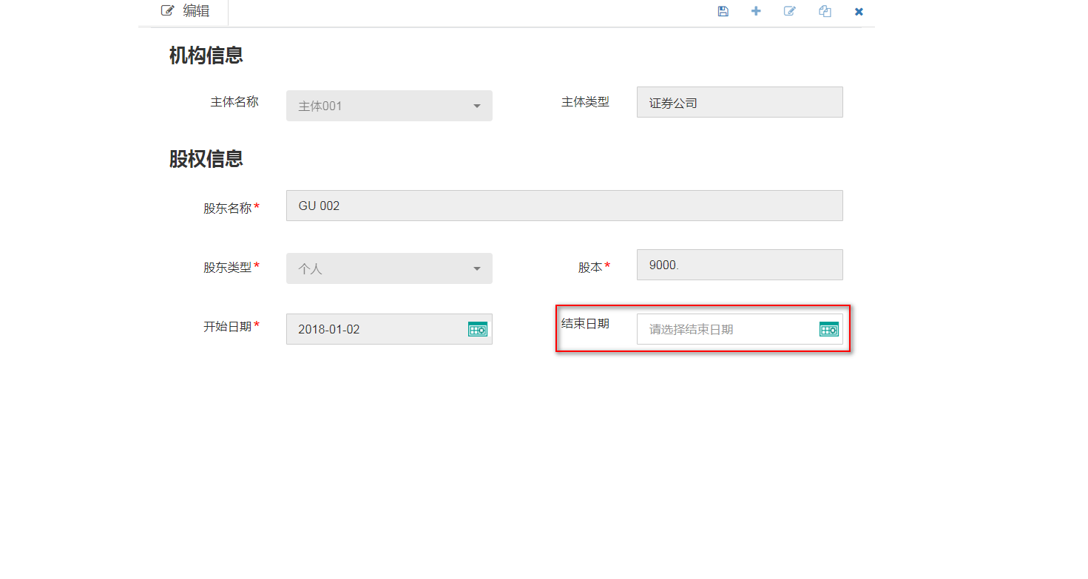

## 审计机构

### 审计机构主界面

**1. 操作说明**

1) 打开【公共功能】-->点击【审计机构】；

2） 系统界面加载【审计机构】的主界面；

3） 主界面上下联动的形式，上区：审计机构信息；下区:审计机构相对应的【审计产品管理】【审计费用管理】；

4） 点击相应操作按钮，可以对信息进行新增、修改、复制、删除、审核、反审核、查 询的操作；

**2. 界面**

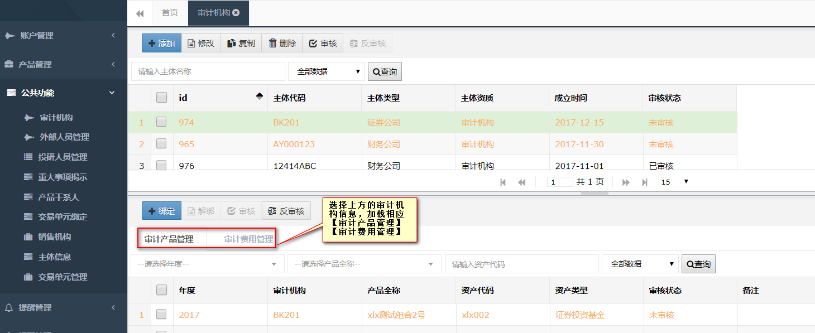

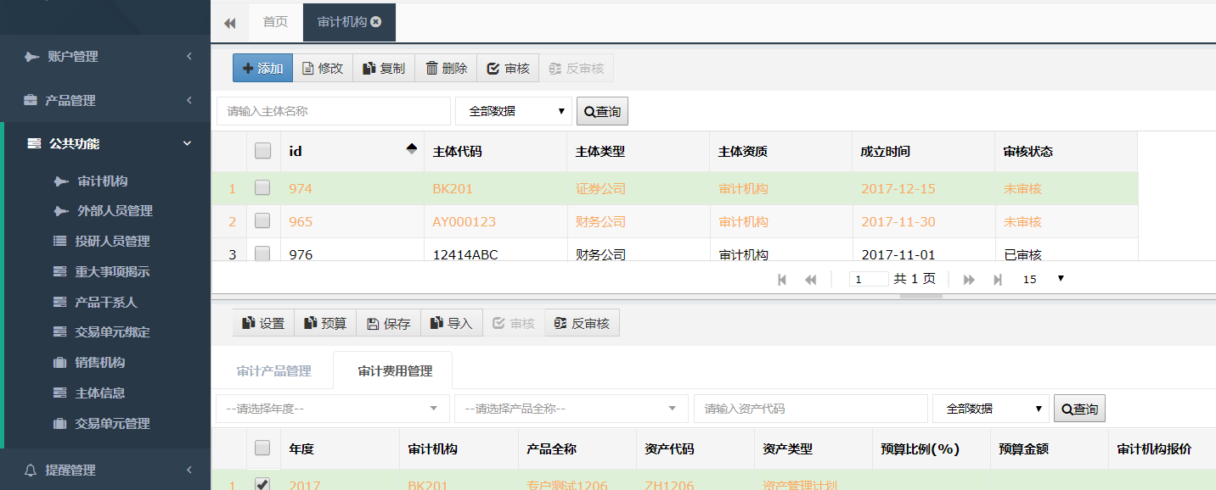

**3. 按钮说明**

|  |  |  |
| --- | --- | --- |
| **按钮** | | **说明** |
| 添加 | | 新增记录，点击后进入“编辑界面”； |
| 修改 | | 1.单选记录，修改信息；  2.已审核数据不可修改； |
| 复制 | | 单选记录，点击“复制”后，用户在复制界面编辑信息； |
| 删除 | | 1.单选/多选记录，进行“删除”操作；  2.只可删除“未审核”的记录 |
| 查看 | | 1.“双击”记录，打开查看界面；  2.查看信息时不可编辑； |
| 审核 | | 1.单选/多选记录，进行“审核”操作；  2.审核后，记录不可修改、删除； |
| 反审核 | | 1.单选/多选记录，进行“反审核”操作；  2.反审核后，可对记录进行修改、删除； |
| 查询 | | 1.支持模糊查询；  2.输入“查询条件”后，点击“查询”，进行查询操作； |
| 审计产品管理 | 绑定 |  |
| 解绑 |  |
| 审计费用管理 | 设置 |  |
| 预算 |  |
| 保存 |  |
| 导入 |  |

### 审计机构维护

**1. 操作说明**

点击审计机构按钮，跳转至审计机构维护界面，可在维护界面维护审计机构信息。

**2. 界面（同主体信息）**

**【主体资质】默认选择“审计机构”，且不可更改**

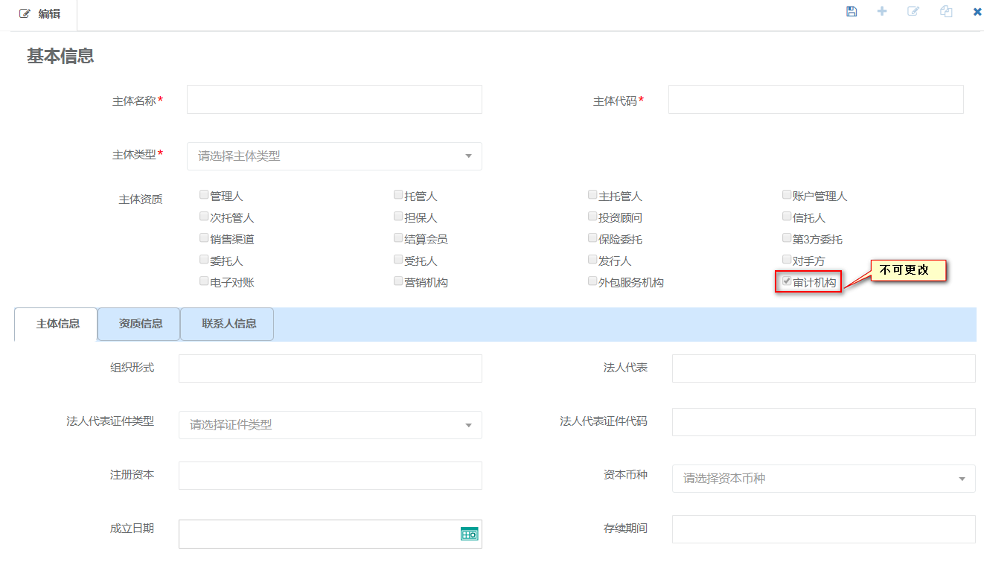

**3. 元素说明**

|  |  |  |  |  |
| --- | --- | --- | --- | --- |
| **元素** | | **控件类型** | **必填项** | **说明** |
| 主体名称 | |  | 必填 |  |
| 主体代码 | |  | 必填 |  |
| 主体类型 | | 下拉框；单选 | 必填 | 加载内容来自词汇“机构类型” |
| 主体资质 | | 默认值，不可更改 |  | 加载“审计机构” |
| 主体信息 | 组织形式 |  |  |  |
| 法人代表 |  |  |  |
| 法人代表证件类型 | 下拉框；单选 |  |  |
| 法人代表证件代码 | 下拉框；单选 |  |  |
| 注册资本 |  |  |  |
| 资本币种 | 下拉框；单选 |  |  |
| 成立日期 | 日期 |  |  |
| 存续期间 |  |  |  |
| 资质信息 | 资质类型 | 下拉框；单选 |  | 加载内容来自词汇“关联机构” |
| 批准机构 | 下拉框；单选 |  | 选项：  1-中国证券监督管理委员会  2-中国银行业监督管理委员会  3-中国保险监督管理委员会 |
| 批准文号 |  |  |  |
| 联系人信息 | 联系人 |  |  |  |
| 电话 |  |  |  |
| 手机 |  |  |  |
| 邮箱 |  |  |  |
| 传真 |  |  |  |
| 注册地址 |  |  |  |
| 注册邮编 |  |  |  |
| 办公地址 |  |  |  |
| 办公邮编 |  |  |  |
| 网址 |  |  |  |

### ****产品绑定****

**1. 操作说明**

在主界面上方点选一条审计机构信息，联动下方的审计产品管理，点击按钮，跳转至产品绑定界面，可在绑定界面绑定产品。

**2. 绑定界面**

**（1） 若选择某年度，该年度审计机构和产品未绑定，则下面的产品列表均未勾选，用 户可任意勾选产品；**

**（2） 若选择某年度，该年度审计机构和产品已绑定过，则产品列表中已绑定的产品勾 选“√”；已勾选的产品不管“审核”、“未审核”，均不可取消勾选；用户只可对未 勾选的产品进行勾选和取消勾选。**

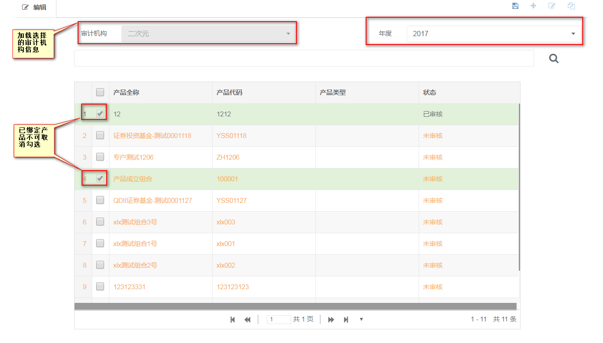

### ****解绑****

解除某一年度，产品和审计机构的绑定关系：

1. 在主界面上方点选一条审计机构信息——》在主界面下方勾选审计机构某年度的 一条/多条记录——》点击“反审核”——》点击“解绑”——》取消勾选，则解除绑 定——》保存
2. 解绑界面加载所有和审计机构绑定的产品，且已勾上；
3. 已审核的记录不可取消勾选，未审核的记录可取消勾选；

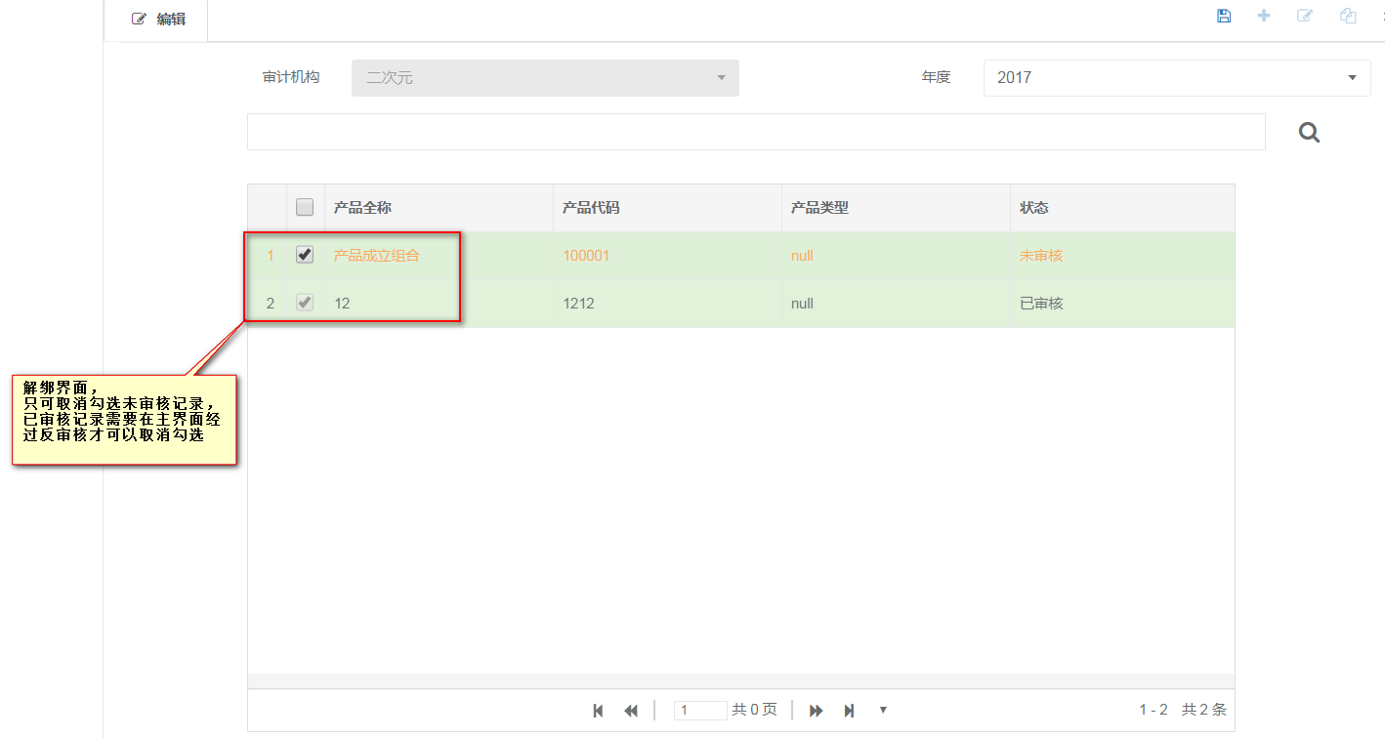

## 销售机构

### 销售机构主界面

**1. 操作说明**

1) 打开【公共功能】-->点击【销售机构】；

2） 系统界面加载【销售机构】的主界面；

3） 主界面上下联动的形式，上区：销售机构信息；下区:销售机构相对应的【销售协议】【产品绑定】【接口参数】【销售商账户】；

4） 点击相应操作按钮，可以对信息进行新增、修改、复制、删除、审核、反审核、查 询的操作；

**2. 界面**

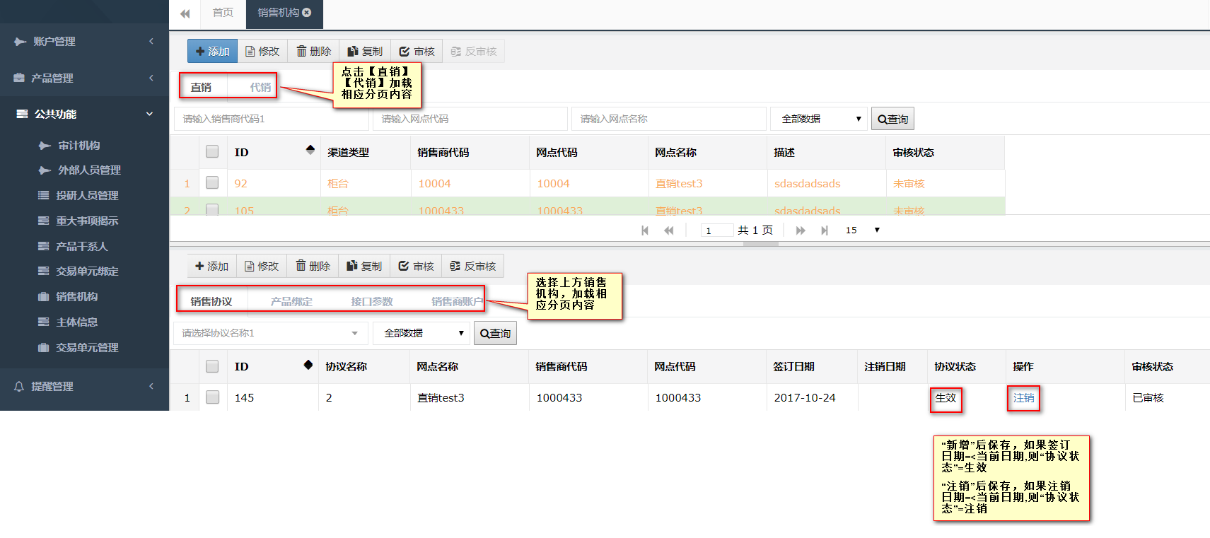

**3. 按钮说明**

|  |  |
| --- | --- |
| **按钮** | **说明** |
| 添加 | 新增记录，点击后进入“编辑界面”； |
| 修改 | 1.单选记录，修改信息；  2.已审核数据不可修改； |
| 复制 | 单选记录，点击“复制”后，用户在复制界面编辑信息； |
| 删除 | 1.单选/多选记录，进行“删除”操作；  2.只可删除“未审核”的记录 |
| 查看 | 1.“双击”记录，打开查看界面；  2.查看信息时不可编辑； |
| 审核 | 1.单选/多选记录，进行“审核”操作；  2.审核后，记录不可修改、删除； |
| 反审核 | 1.单选/多选记录，进行“反审核”操作；  2.反审核后，可对记录进行修改、删除； |
| 查询 | 1.支持模糊查询；  2.输入“查询条件”后，点击“查询”，进行查询操作； |

### 销售机构维护

**1. 操作说明**

点击销售机构按钮，跳转至销售机构维护界面，可在维护界面销售审计机构信息。

**2. 界面**

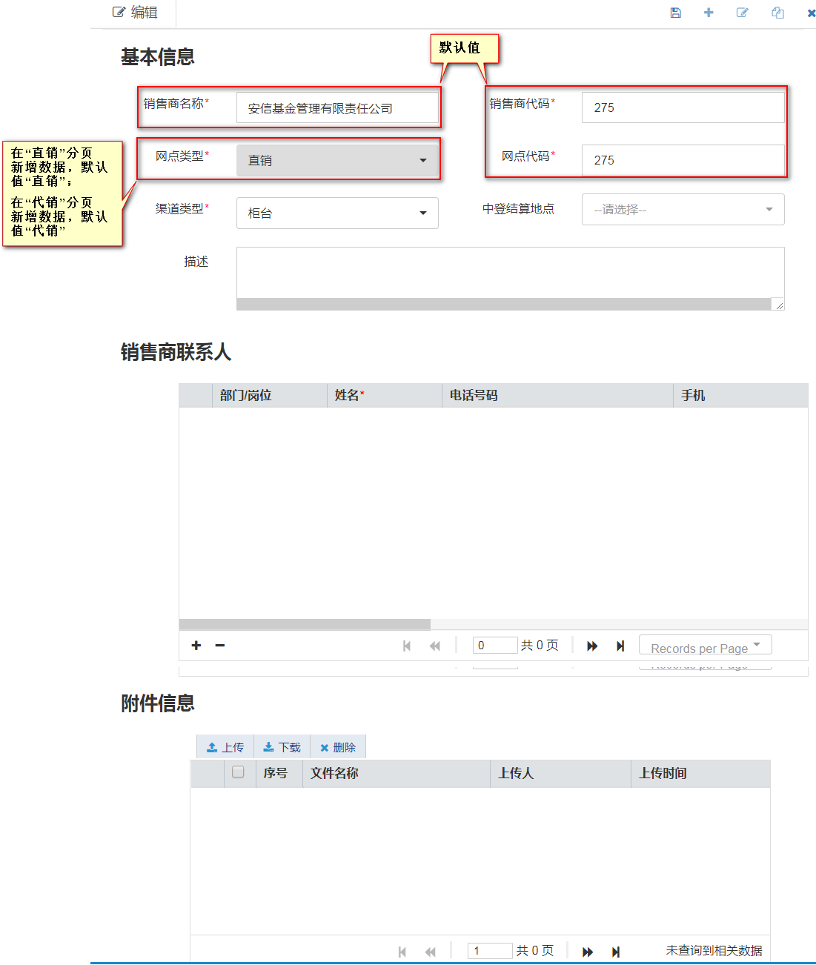

**3. 元素说明**

|  |  |  |  |  |
| --- | --- | --- | --- | --- |
| **元素** | | **控件类型** | **必填项** | **说明** |
| 基本信息 | 销售商名称 |  | 必填 |  |
| 销售商代码 |  | 必填 |  |
| 网点类型 | 下拉框；单选 | 必填 |  |
| 网点代码 |  | 必填 |  |
| 渠道类型 | 下拉框；单选 | 必填 | 【网点类型】=“直销”时显示‘电商’、‘柜台’；  【网点类型】=“代销”时现实‘银行’、‘券商’、‘第三方机构’。 |
| 中登结算地点 | 下拉框；多选 |  |  |
| 描述 |  |  |  |
| 销售商联系人 | 部门/岗位 |  |  |  |
| 联系人 |  |  |  |
| 电话 |  |  |  |
| 手机 |  |  |  |
| 传真 |  |  |  |
| 邮编 |  |  |  |
| 备注 |  |  |  |

### ****销售协议维护****

**1. 操作说明**

在主界面上方点选一条销售机构信息，联动下方的销售协议，点击添加按钮，跳转至销售协议维护界面，维护销售协议信息。

**2. **界面****

**选中销售机构，点击“添加 ”，设置界面自动加载“销售商名称”“销售商代码”；**

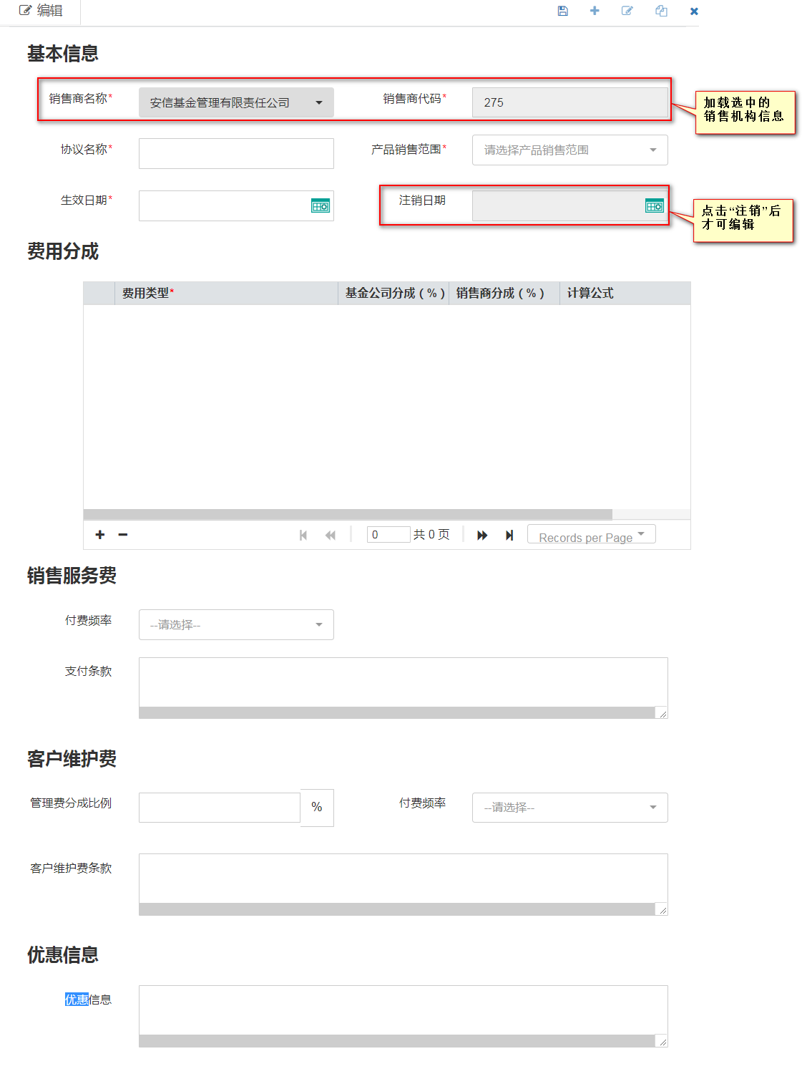

**2. 元素说明**

|  |  |  |  |  |
| --- | --- | --- | --- | --- |
| **元素** | | **控件类型** | **必填项** | **说明** |
| 基本信息 | 销售商名称 |  |  |  |
| 销售商代码 |  |  |  |
| 协议名称 |  |  |  |
| 产品销售范围 | 下拉框；多选 |  | 1-公募（自建TA）  2-公募（中登TA）  3-专户（自建TA）  4-专户（中登TA）  5-特定产品 |
| 签订日期 |  |  |  |
| 注销日期 |  |  |  |
| 费用成分 | 费用类型 | 下拉框；单选 |  | 选项：  1-认购费  2-前端申购费  3-赎回费  4-销售服务费  5-基金转换转出  6-基金转换转入申购补差费  7-业绩报酬 |
| 甲方分成（%） |  |  | 数字；保留两位小数 |
| 乙方分成（%） |  |  | 数字；保留两位小数 |
| 计算公式 |  |  |  |
| 销售服务费 | 付费频率 | 下拉框；单选 |  | 选项：  1-月  2-季  3-年 |
| 支付条款 |  |  |  |
| 客户维护费 | 管理费分成比例 |  |  |  |
| 结算日 |  |  |  |
| 客户维护费条款 |  |  |  |
| 优惠信息 | |  |  |  |

**3. “注销”功能**

### ****产品绑定****

**1. 操作说明**

在主界面上方点选一条销售机构信息，联动下方的产品绑定，点击按钮，跳转至产品绑定界面；或者不选择销售机构，直接点击按钮，绑定产品。

**2. 绑定界面**

选中销售机构，点击“选择”，进入设置界面，界面加载已选中的销售机构，选 择“协议名称”，勾选产品

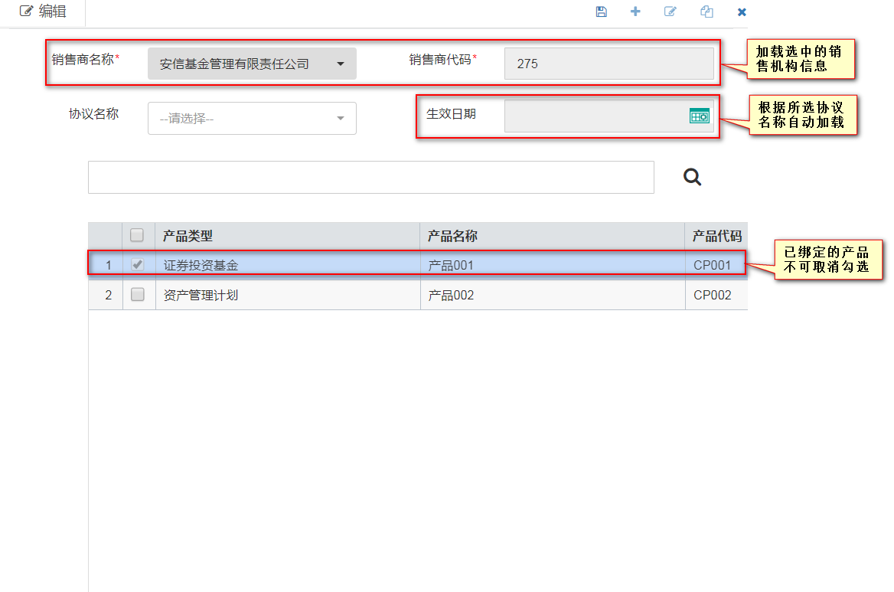

**3. 查看详情**

“查看详情”的功能展示：销售机构、销售协议内容、产品之间的关联信息，只读

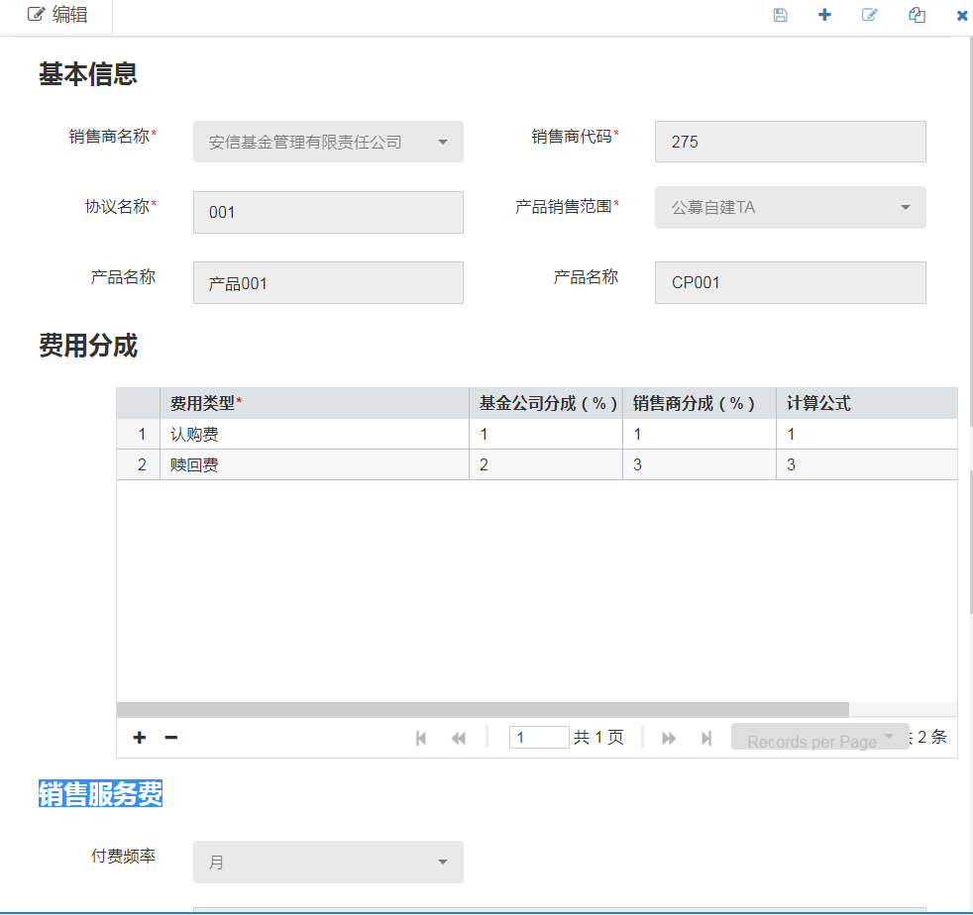

### ****接口参数维护****

**1. 操作说明**

在主界面上方点选一条销售机构信息，联动下方的【接口参数】，点击添加按钮，跳转至维护接口参数界面，维护接口参数（只可添加一条）。

**2. 界面**

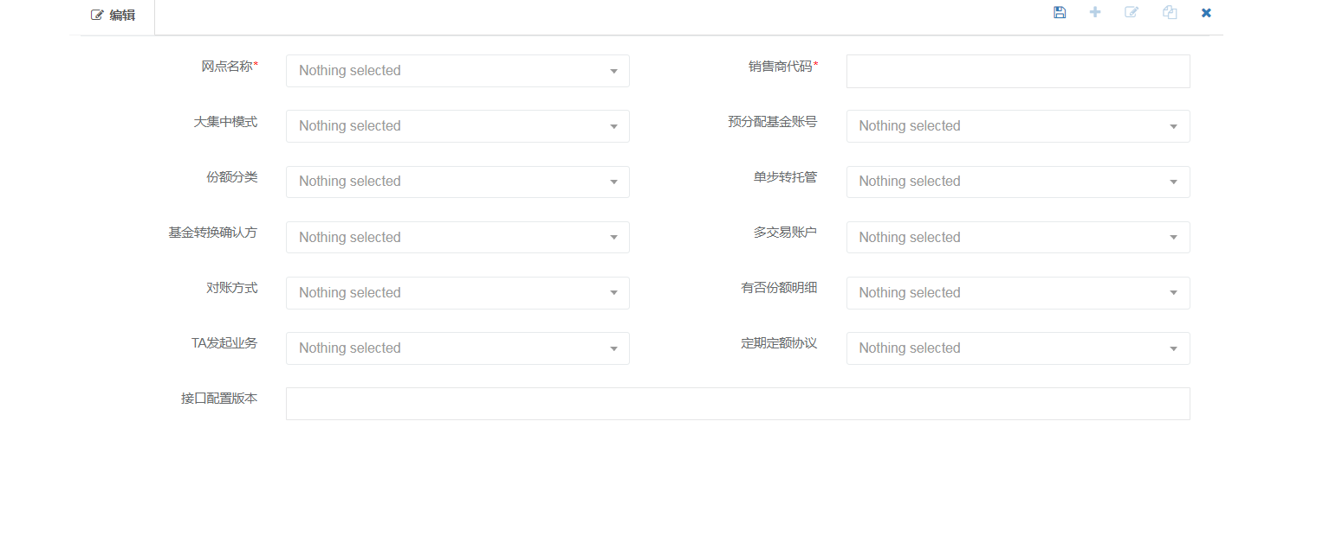

**3. 元素说明**

|  |  |  |  |
| --- | --- | --- | --- |
| **元素** | **控件类型** | **必填项** | **说明** |
| 网点名称 |  | 必填 | 根据选中的销售机构自动带入 |
| 网点简称 |  |  | 根据选中的销售机构自动带入 |
| 网点代码 |  |  | 根据选中的销售机构自动带入 |
| 销售商代码 |  | 必填 | 根据选中的销售机构自动带入 |
| 是否大集中模式 | 下拉框；单选 |  | 0-否 1-是 |
| 是否支持预分配基金账号 | 下拉框；单选 |  | 1-支持 2-不支持 |
| 是否支持份额分类 | 下拉框；单选 |  | 1-支持 2-不支持 |
| 是否支持单步转托管 | 下拉框；单选 |  | 1-支持 2-不支持 |
| 基金转换确认方式 | 下拉框；单选 |  | 1-一笔确认 2-两笔确认 |
| 是否支持多交易账户 | 下拉框；单选 |  | 1-支持 2-不支持 |
| 接口配置版本 | 下拉框；单选 |  |  |
| 对帐方式 | 下拉框；单选 |  | 1-全部对账 2-变动部分对账 |
| 有否份额明细 | 下拉框；单选 |  | 1-有 2-无 |
| 是否支持TA发起业务 | 下拉框；单选 |  | 0-否 1-是 |
| 定期定额协议是否上传 | 下拉框；单选 |  | 1-上传 2-不上传 |

### ****销售商账户维护****

**1. 操作说明**

在主界面上方点选一条销售机构信息，联动下方的【销售商账户】，点击添加按钮，跳转至维护销售商账户界面；或者不选择销售机构，直接点击添加按钮，维护销售商账户信息。

**2. 界面**

同【账户管理】的“销售机构账户”



## 合同信息管理

### 合同信息主界面

**1. 操作说明**

1) 打开【公共功能】-->点击【合同信息管理】；

2） 系统界面加载【合同信息管理】的主界面；

3） 点击相应操作按钮，可以对信息进行新增、修改、复制、删除、审核、反审核、查询的操作；

**2. 界面**

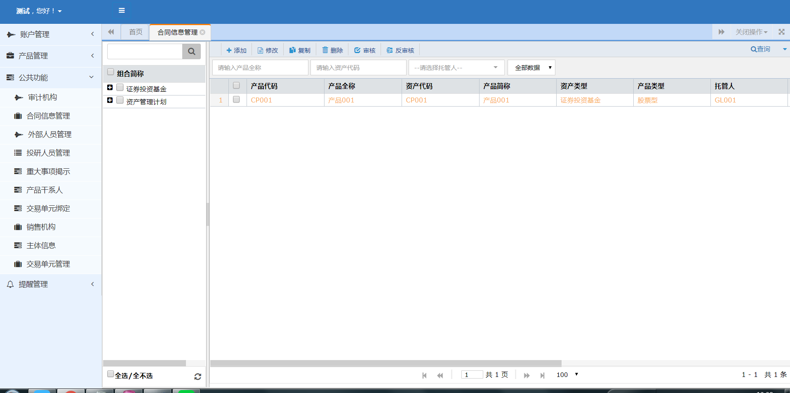

**3. 按钮说明**

|  |  |
| --- | --- |
| **按钮** | **说明** |
| 添加 | 新增记录，点击后进入“编辑界面”； |
| 修改 | 1.单选记录，修改信息；  2.已审核数据不可修改； |
| 复制 | 单选记录，点击“复制”后，用户在复制界面编辑信息； |
| 删除 | 1.单选/多选记录，进行“删除”操作；  2.只可删除“未审核”的记录 |
| 查看 | 1.“双击”记录，打开查看界面；  2.查看信息时不可编辑； |
| 审核 | 1.单选/多选记录，进行“审核”操作；  2.审核后，记录不可修改、删除； |
| 反审核 | 1.单选/多选记录，进行“反审核”操作；  2.反审核后，可对记录进行修改、删除； |
| 查询 | 1.支持模糊查询；  2.输入“查询条件”后，点击“查询”，进行查询操作； |

### 合同信息维护

**1. 操作说明**

点击按钮，跳转至合同信息维护界面，可在维护界面维护合同信息。

1. 选择公募基金类的产品信息，自动加载公募基金的合同信息维护界面

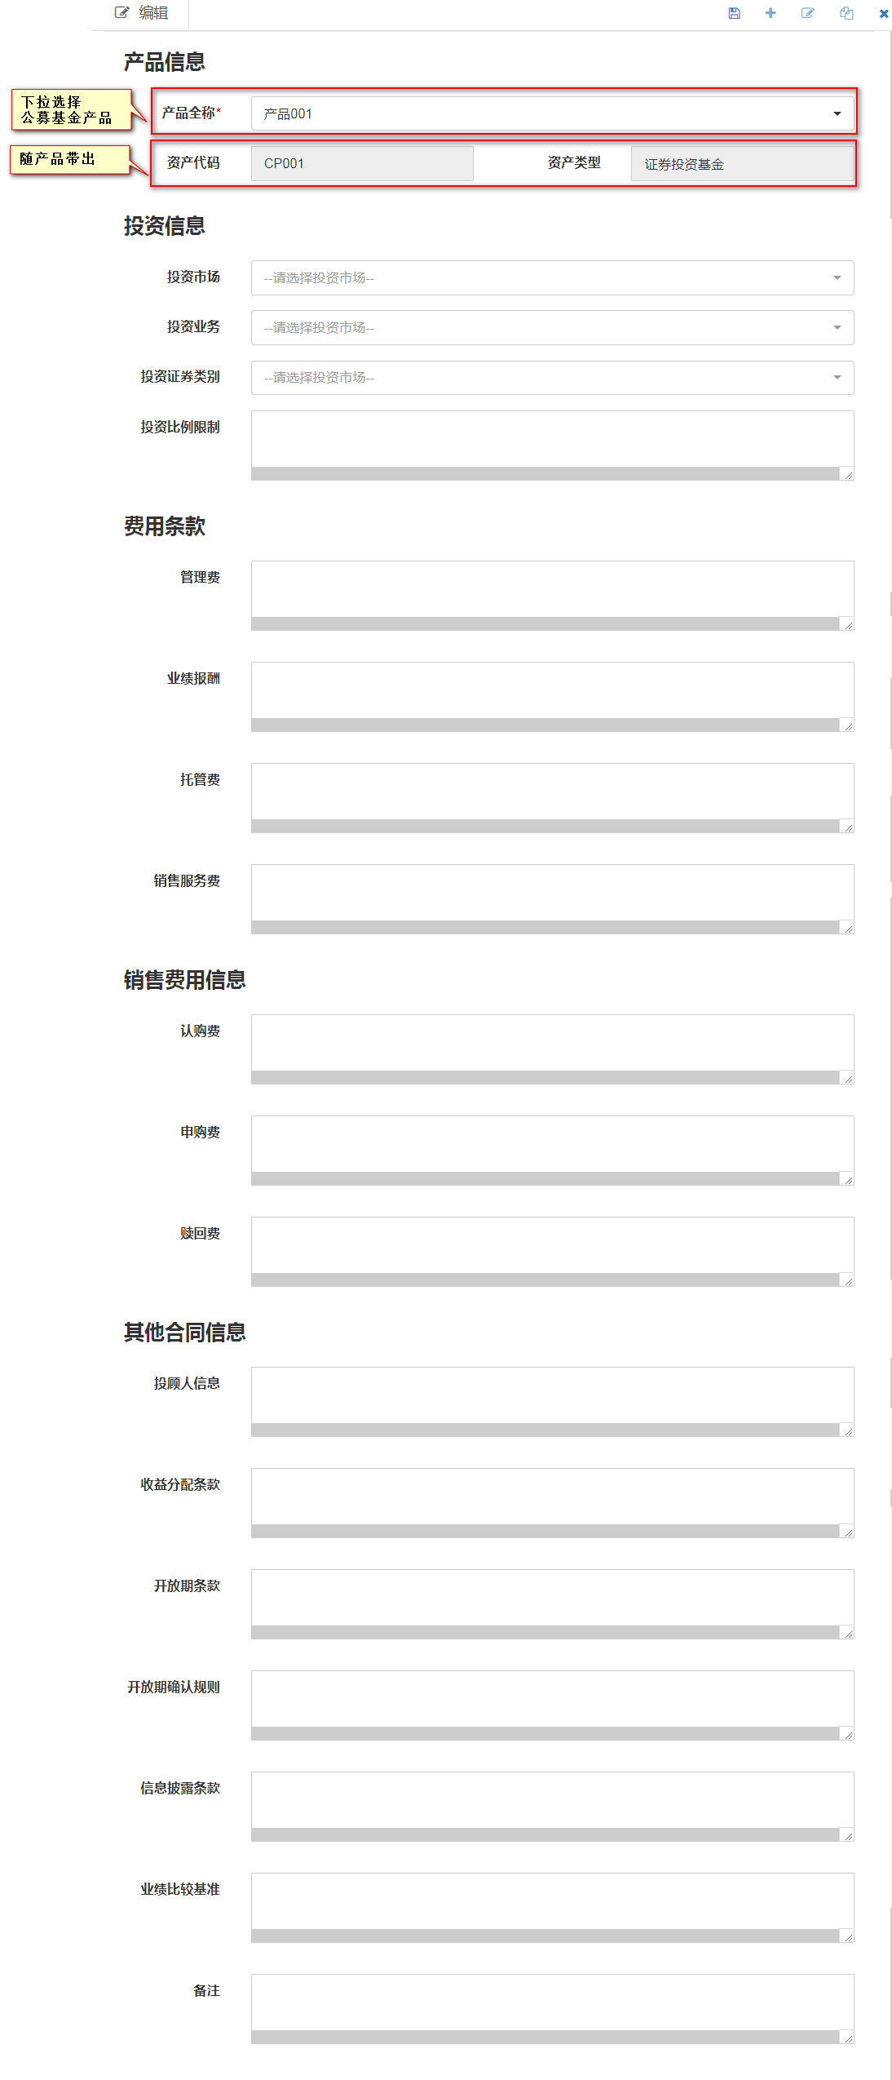

**元素说明**

|  |  |  |  |  |
| --- | --- | --- | --- | --- |
| **元素** | | **控件类型** | **必填项** | **说明** |
| 产品信息 | 产品全称 | 下拉框；单选 | 必填 |  |
| 资产代码 |  |  | 只读；根据产品全称自动带出 |
| 资产类型 |  |  | 只读；根据产品全称自动带出 |
| 投资信息 | 投资市场 | 下拉框；多选 |  | 加载“所属地区”=‘中国’的市场 |
| 投资业务 | 下拉框；多选 |  | 1.交易所业务；2.银行间业务；3.期货业务  4.场内开基业务；5.ETF申购赎回；6.开放式基金  7.存款类；8.网下申购；9.债券一级市场  10.交易所大宗交易；11.上交所固定收益平台  12.银行间协议转让；13.TA申购赎回业务  14.交易所网下申购询价；15.银行间询价  16.中登基金业务；17.交易所大宗交易询价 |
| 证券投资类别 | 下拉框；多选 |  | 1.股票；2.封闭式基金；3.国债；4.企债；5.可转债  6.政策性金融债；7.债券回购；8.优先股转股  9.基金质押；10.企债标准券；11.债转股  12.配债；13.央行票据；14.存款；15.开放式基金  16.非政策性金融债；17.通用配售权证  18.买断式回购；19.投票；20.次级债；21.次级债务  22.认购权证；23.认股权证；24.认购行权  25.认沽行权；26.债券质押；27.股指期货  28.公司债；29.地方债；30.理财产品  31.国债期货；32.项目投资；33.债券认购  34.申购；35.配售；36.配股；37.债券承销  38.债券申购；39.债券申购款；40.债券配号  41.债券增发；42.债券增发款；43.指定登记  44.撤销指定；45.回购登记；46.回购撤销  47.国债标准券；48.债回售；49.优先股  50.协议质押式回购；51.其他 |
| 投资比例限制 |  |  |  |
| 费用条款 | 管理费 |  |  |  |
| 业绩报酬 |  |  |  |
| 托管费 |  |  |  |
| 销售服务费 |  |  |  |
| 销售费用信息 | 认购费 |  |  |  |
| 申购费 |  |  |  |
| 赎回费 |  |  |  |
| 其他合同信息 | 投顾人信息 |  |  |  |
| 收益分配条款 |  |  |  |
| 开放期条款 |  |  |  |
| 开放期确认规则 |  |  |  |
| 信息披露条款 |  |  |  |
| 业绩比较基准 |  |  |  |
| 备注 |  |  |  |

1. 选择专户产品类的产品信息，自动加载专户产品的合同信息维护界面

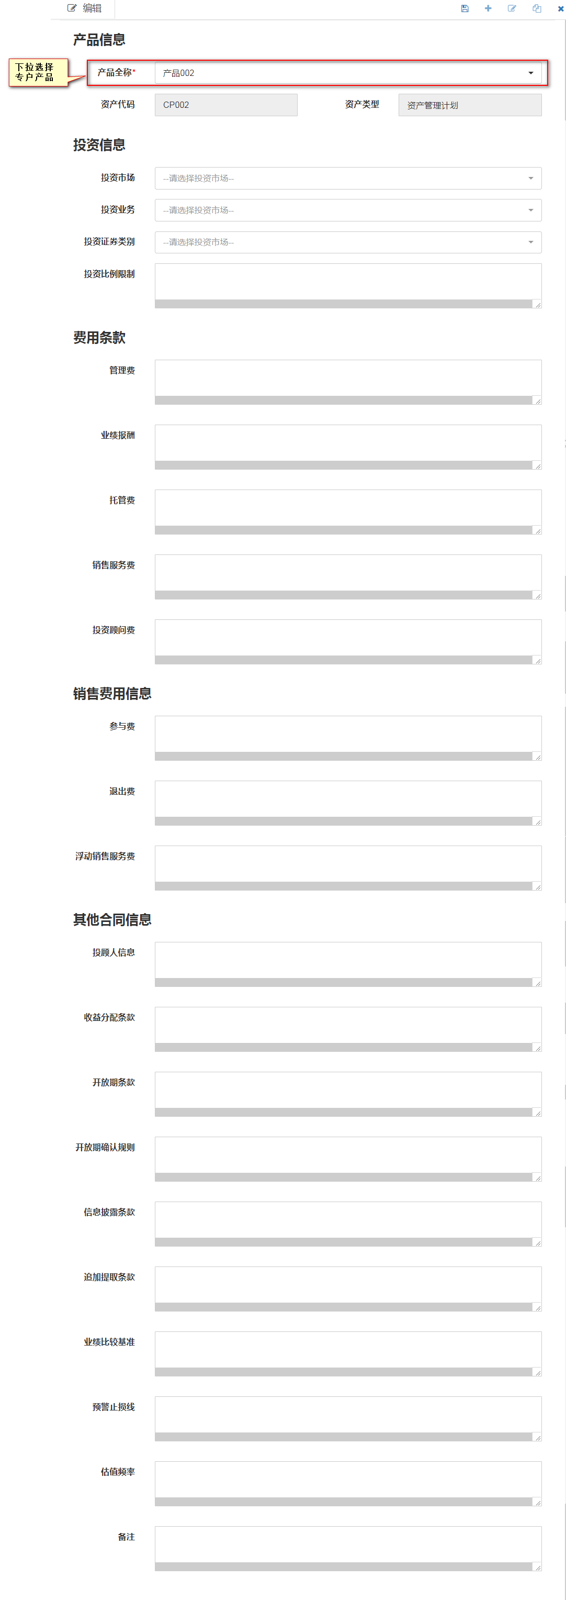

**元素说明**

|  |  |  |  |  |
| --- | --- | --- | --- | --- |
| **元素** | | **控件类型** | **必填项** | **说明** |
| 产品信息 | 产品全称 | 下拉框；单选 | 必填 |  |
| 资产代码 |  |  | 只读；根据产品全称自动带出 |
| 资产类型 |  |  | 只读；根据产品全称自动带出 |
| 投资信息 | 投资市场 | 下拉框；多选 |  | 加载“所属地区”=‘中国’的市场 |
| 投资业务 | 下拉框；多选 |  | 1.交易所业务；2.银行间业务；3.期货业务  4.场内开基业务；5.ETF申购赎回；6.开放式基金  7.存款类；8.网下申购；9.债券一级市场  10.交易所大宗交易；11.上交所固定收益平台  12.银行间协议转让；13.TA申购赎回业务  14.交易所网下申购询价；15.银行间询价  16.中登基金业务；17.交易所大宗交易询价 |
| 证券投资类别 | 下拉框；多选 |  | 1.股票；2.封闭式基金；3.国债；4.企债；5.可转债  6.政策性金融债；7.债券回购；8.优先股转股  9.基金质押；10.企债标准券；11.债转股  12.配债；13.央行票据；14.存款；15.开放式基金  16.非政策性金融债；17.通用配售权证  18.买断式回购；19.投票；20.次级债；21.次级债务  22.认购权证；23.认股权证；24.认购行权  25.认沽行权；26.债券质押；27.股指期货  28.公司债；29.地方债；30.理财产品  31.国债期货；32.项目投资；33.债券认购  34.申购；35.配售；36.配股；37.债券承销  38.债券申购；39.债券申购款；40.债券配号  41.债券增发；42.债券增发款；43.指定登记  44.撤销指定；45.回购登记；46.回购撤销  47.国债标准券；48.债回售；49.优先股  50.协议质押式回购；51.其他 |
| 投资比例限制 |  |  |  |
| 费用条款 | 管理费 |  |  |  |
| 业绩报酬 |  |  |  |
| 托管费 |  |  |  |
| 销售服务费 |  |  |  |
| 投资顾问费 |  |  |  |
| 销售费用信息 | 参与费 |  |  |  |
| 退出费 |  |  |  |
| 浮动销售服务费 |  |  |  |
| 其他合同信息 | 投顾人信息 |  |  |  |
| 收益分配条款 |  |  |  |
| 开放期条款 |  |  |  |
| 开放期确认规则 |  |  |  |
| 信息披露条款 |  |  |  |
| 追加提取条款 |  |  |  |
| 业绩比较基准 |  |  |  |
| 预警止损线 |  |  |  |
| 估值频率 |  |  |  |
| 备注 |  |  |  |

# 提醒管理

* 提醒管理
  + 日历
  + 公用提醒
  + 产品提醒
  + 提醒规则管理
  + 提醒类型管理